LỜI CAM ĐOAN

Tôi xin cam đoan đây là Đồ án tốt nghiệp của bản thân tôi. Các kết quả trong Đồ án tốt nghiệp này là trung thực, không sao chép từ bất kỳ một nguồn nào và dưới bất kỳ hình thức nào.Việc tham khảo các nguồn tài liệu (nếu có) đã được thực hiện trích dẫn và ghi nguồn tài liệu tham khảo đúng quy định.

|  |  |
| --- | --- |
|  | **Sinh viên thực hiện**  *Chữ ký*  **Vũ Thị Hường** |

LỜI CÁM ƠN

Lời đầu tiên, tôi xin chân thành gửi lời cám ơn tới các thầy cô trong trường Đại học Thủy Lợi nói chung và các thầy cô giáo trong Khoa Công nghệ thông tin nói riêng, những người đã nhiệt tình giảng dạy và truyền đạt những thức cần thiết trong suốt thời gian học tập tại trường để tôi có thể hoàn thành tốt quá trình học tập của mình.

Đặc biệt, tôi xin gửi lời cảm ơn chân thành và sâu sắc đến Thạc sĩ Đinh Phú Hùng, người đã trực tiếp hướng dẫn tận tình chỉ bảo, giúp đỡ tôi trong suốt quá trình làm đồ án tốt nghiệp.

Tôi cũng bày tỏ lòng biết ơn sâu sắc đến cha mẹ tôi những người đã có công sinh thành, dưỡng dục và luôn ở bên động viên tinh thần, giúp tôi vượt qua mọi khó khăn thử thách trong học tập.

Ngoài ra, tôi cũng chân thành cám ơn các bạn, các anh chị đã giúp đỡ, trao đổi kiến thức, động viên tôi trong suốt thời gian học tập và nghiên cứu.

Do kiến thức còn hạn hẹp và khả năng còn hạn chế, kinh nghiệm thực tế không có nhiều, và thời gian có hạn nên trong đồ án tốt nghiệp còn nhiều điểm thiếu sót. Kính mong quý thầy cô và các bạn thông cảm và đưa ra những góp ý quý báu để đồ án tốt nghiệp của tôi được hoàn thiện hơn.

Tôi xin chân thành cảm ơn!

MỤC LỤC

DANH MỤC CÁC HÌNH ẢNH iv

DANH MỤC BẢNG BIỂU v

DANH MỤC CÁC TỪ VIẾT TẮT vi

MỞ ĐẦU 1

CHƯƠNG 1 TỔNG QUAN VỀ KẾT CẤU VÀ CÁC PHƯƠNG PHÁP BIỂU DIỄN ẢNH KẾT CẤU 2

1.1 Tổng quan về kết cấu 2

1.2 Phương pháp biểu diễn ảnh kết cấu 4

1.3 Phân loại kết cấu 6

CHƯƠNG 2 PHƯƠNG PHÁP TRÍCH RÚT ĐẶC TRƯNG 9

2.1 Phương pháp biểu diễn kết cấu dựa vào toán tử LBP 9

2.2 Cải tiến LBP: Uniform Patterns 16

CHƯƠNG 3 MÔ HÌNH PHÂN LOẠI ẢNH DỰA VÀO KẾT CẤU 24

3.1 Giới thiệu bài toán phân loại ảnh 24

3.1.1 Phương pháp kiểm định thống kê G 24

3.1.2 Mô hình tổng quát: 26

3.2 Mô hình huấn luyện 27

3.2.1 Ví dụ 28

3.3 Mô hình kiểm tra 46

3.3.1 Ví dụ 47

CHƯƠNG 4 Xây dựng chương trình và thực nghiệm 53

4.1 Xây dựng chương trình 53

4.1.1 Các chức năng chính của chương trình 53

4.2 Thực nghiệm chương trình 67

4.2.1 Dữ liệu thực nghiệm 67

4.2.2 Kết quả thực nghiệm 68

KẾT LUẬN 69

DANH MỤC CÁC HÌNH ẢNH

Hình 1.1 Ví dụ hình ảnh có bề mặt kết cấu 2

Hình 1.2 Ví dụ về kết cấu tự nhiên 3

Hình 1.3 Ví dụ về kết cấu ngẫu nhiên 3

Hình 1.4 Ví dụ về kết cấu đồng nhất yếu 4

Hình 2.1 Ví dụ cơ bản toán tử LBP 9

Hình 2.2 Minh họa toán tử LBP mở rộng với các giá trị P và R khác nhau. 10

Hình 2.3 Quá trình tính giá trị LBP 11

Hình 2.4 Lược đồ Local Binary Patterns 256 chiều 15

Hình 2.5 Ví dụ minh họa mô tả đặc điểm cấu trúc vector LBP 15

Hình 2.6 Các mẫu uniform 17

Hình 2.7 Lược đồ uniform Local Binary Patterns 59 chiều 23

Hình 3.1 Mô hình tổng quát của mô hình phân loại ảnh dựa vào kết cấu 25

Hình 3.2 Mô hình tổng quát của mô hình huấn luyện 26

Hình 3.3 Mô hình tổng quát của mô hình kiểm tra 45

Hình 4.1. Sơ đồ các chức năng của chương trình 52

Hình 4.2. Giao diện chương trình 53

Hình 4.3. Giao diện chức năng huấn luyện mẫu 54

Hình 4.4 Giao diện chức năng huấn luyện mẫu 55

Hình 4.5 Giao diện khi mở tập mẫu 55

Hình 4.6 Giao diện khi lưu mô hình huấn luyện thành công 56

Hình 4.7 Giao diện chức năng huấn luyện mẫu 57

Hình 4.8 Giao diện khi mở file mô hình huấn luyện đã lưu thành công 57

Hình 4.9 Giao diện phần mô hình kiểm tra 58

Hình 4.10 Giao diện phần mô hình kiểm tra 59

Hình 4.11 Giao diện xác định mẫu 59

Hình 4.12 Giao diện phần mô hình kiểm tra 60

Hình 4.13 Giao diện mở ảnh cần kiểm tra 60

Hình 4.14 Giao diện mở file mô hình huấn luyễn đã lưu 61

Hình 4.15 Giao diện xác định mẫu 61

Hình 4.16 Giao diện phần mô hình kiểm thử với đầu vào là file .txt 62

Hình 4.17 Giao diện chọn file .txt đầu vào cho “Mẫu 1” 63

Hình 4.18 Giao diện chọn file .txt đầu vào cho “Mẫu 2” 63

Hình 4.19 Giao diện chọn file .txt đầu vào cho “Kiểm tra” 64

Hình 4.20 Giao diện thực hiện trích rút đặc trưng của từng ma trận ảnh trong mỗi mẫu 64

Hình 4.21 Giao diện thực hiện huấn luyện mẫu cho “Mẫu 1” và “Mẫu 2”, 65

Hình 4.22 Giao diện thực hiện xác định ma trận kiểm tra thuộc mẫu nào 66

DANH MỤC BẢNG BIỂU

Bảng 2.1 Bảng thống kê đặc trưng LBP của lược đồ LBP 256 chiều 14

Bảng 2.2 Ví dụ uniform và non-uniform LBP 16

Bảng 2.3 Mã LBP và mã Uniform LBP (chi tiết được trình bày trong phần phụ lục) 18

Bảng 2.3 Bảng thống kê đặc trưng LBP và mã nhị phân tương ứng 20

Bảng 2.4 Số lần chuyển bit của từng mã nhị phân LBP 21

Bảng 2.5 Bảng LBP và chiều tương ứng cho lược đồ uniform LBP 59 chiều 22

Bảng 3.1 Thống kê giá trị uniform LBP 59 chiều của ảnh 40

Bảng 3.3 Thống kê giá trị uniform LBP 59 chiều của ảnh 42

Bảng 3.4 Thống kê giá trị uniform LBP 59 chiều của ảnh 43

Bảng 3.5 Thống kê giá trị uniform LBP 59 chiều của ảnh 44

Bảng 3.6 Thống kê giá trị uniform LBP 59 chiều của ảnh kiểm tra 50

Bảng 4.1 Bảng dữ liệu để kiểm tra về độ chính xác phân loại ảnh cần kiểm tra trên từng folder của tập huấn luyện. 68

Bảng 4.2 Bảng dữ liệu để kiểm tra về độ chính xác phân loại ảnh cần kiểm tra trên từng folder của tập huấn luyện. 68

DANH MỤC CÁC TỪ VIẾT TẮT

|  |  |
| --- | --- |
| Local Binary Pattern  x | Kết cấu nhị phân cục bộ  Giá trị non-uniform |

MỞ ĐẦU

Không giống như con người, khả năng nhìn nhận ảnh của máy tính là rất hạn chế, nên việc “hiểu ảnh” là một trong những yếu tố chính dẫn đến thành công của hệ thống. Trong lĩnh vực thị giác máy tính phân loại kết cấu đóng một vai trò quan trọng và các giải thuật phân loại kết cấu hầu hết liên quan đến việc chọn lọc, xác định các đặc trưng kết cấu và biểu diễn các đặc trưng này dưới một dạng mà máy tính có thể hiểu được. Giải thuật biểu diễn đặc trưng kết cấu Local Binary Pattern được Ojala trình bày vào năm 1996 là một phương pháp thống kê các phần tử cơ bản của kết cấu không thay đổi tỷ lệ xám. Vì vậy, trong đồ án em xin được tập trung vào nghiên cứu đề tài **“Tìm hiểu trích rút đặc trưng Local Binary Pattern của ảnh và ứng dụng. ”**.

Đồ án này tập trung nghiên cứu:

* Tìm hiểu tổng quan về kết cấu và phát hiện đối tượng.
* Tìm hiểu về phương pháp xác trích rút đặc trưng LBP.
* Xây dựng mô hình phân loại ảnh kết cấu bằng phương pháp kiểm định thống kê G.

Bố cục của đồ án được trình bày trong 4 chương như sau:

**Chương 1.** Tổng quan về kết cấu và các phương pháp biểu diễn ảnh kết cấu.

**Chương 2.** Phương pháp trích rút đặc trưng.

**Chương 3.** Mô hình phân loại ảnh dựa vào kết cấu.

**Chương 4.** Kết quả thực nghiệm và kết luận

# TỔNG QUAN VỀ KẾT CẤU VÀ CÁC PHƯƠNG PHÁP BIỂU DIỄN ẢNH KẾT CẤU

## Tổng quan về kết cấu

**Định nghĩa kết cấu:**

Có khá nhiều định nghĩa về kết cấu của đối tượng tự nhiên. Theo từ điển Webster (1986), “kết cấu là cấu trúc hoặc một sự sắp xếp cơ sở, một kết hợp chặt chẽ của hầu hết các phần tử riêng lẻ tạo nên một đối tượng”. Theo từ điển Oxford (1989), “kết cấu là sự tổ chức, cấu trúc, hoặc chất liệu của bất kỳ những gì hình thành nên một đối tượng”. Các tổ chức, cấu trúc này được hình thành từ một hay một vào phần tử cơ bản riêng biệt. Nó chứa các thông tin quan trọng về sự sắp xếp cấu trúc cửa bề mặt.

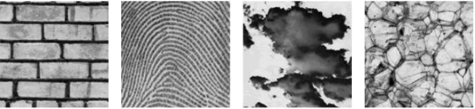

Kết cấu gạch Kết cấu vân tay Kết cấu gỗ Kết cấu mây Kết cấu đất

Hình 1.1 Ví dụ hình ảnh có bề mặt kết cấu

**Tính chất kết cấu:**

Trong lĩnh vực xử lý ảnh số, tính chất kết cấu của ảnh được thể hiện thông qua sự biến thiên về màu sắc và cường độ của ảnh. Một cách phân loại kết cấu hay được sử dụng là kết cấu phân chia thành hai nhóm chính, kết cấu xác định được (Deterministic - hình 1.2) và kết cấu ngẫu nhiên (Stochastic– hình 1.3). Một kết cấu thông thường được tạo ra bằng việc xếp cạnh nhau các phần tử kích cỡ nhỏ mà có thể dễ dàng phát hiện được các phần tử này được tổ chức thành các mẫu tuần hoàn có chu kỳ và bền chắc. Một kết cấu ngẫu nhiên hiển thị ít phần tử có thể phát hiện ra và cho thấy nhiều mẫu ngâu nhiên hơn.

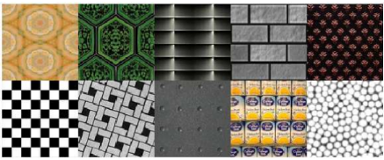

Hình 1.2 Ví dụ về kết cấu xác định được

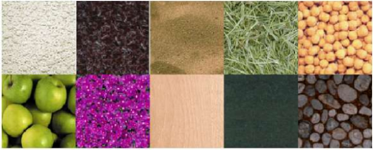

Hình 1.3 Ví dụ về kết cấu ngẫu nhiên

Tamura (1978) đưa ra các đặc trưng mà các hệ thống phân tích kết cấu thường hay sử dụng, gọi tắt là các đặc trưng Tamura, các đặc tính quan trọng nhất của kết cấu cho hệ thống tầm nhìn của con người là tính đồng dạng (Line-likeness), tính cân đối (Regularity), tính gồ ghề (Roughness), tính thô ráp (Coarseness), tính tương phản (Contrast), tính có hướng (Directionality). Ngoài ra theo cách phân loại kết cấu của Rao & Lohse (1993) dựa trên ba chiều trực giao là sự lặp lại – sự không lặp, sự vô hướng với sự tương phản cao - có hướng với sự tương phản thấp, độ mịn – độ hạt của kết cấu, Xét theo tính đồng nhất về mặt không gian, kết cấu có thể được phân loại vào các mô hình đồng nhất, đồng nhất yếu và không đồng nhất. Cụ thể, kết cấu đồng nhất chứa các cấu trúc lặp đi lặp lại lý tưởng, và tính đồng đều như vậy sẽ tạo ra các mô hình lý tưởng. Đồng nhất yếu liên quan đến biến đổi miền không gian lân cận trong các phần tử kết cấu hoặc sắp xếp không gian của chúng, dẫn đến ít nhiều vi phạm tính lặp đi lặp lại (xem Hình 1.4) Một kết cấu không đồng nhất chủ yếu đề cập đến một hình ảnh mà thiếu tính lặp đi lặp lại và tự tương đồng trong không gian.

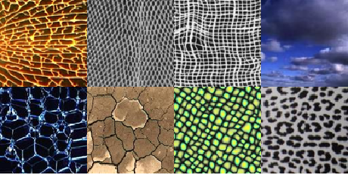

Hình 1.4 Ví dụ về kết cấu đồng nhất yếu

Thông tin về sự khác nhau của các pixel trong ảnh đã đưa ra nhiều phương pháp để xác định kết cấu của ảnh được áp dụng nhiều trong các hệ thống thị giác máy tính. Trong các nghiên cứu, việc đưa ra các kỹ thuật sử dụng kết cấu phụ thuộc rất nhiều vào mô hình kết cấu được sử dụng và phân loại.

## Phương pháp biểu diễn ảnh kết cấu

Có rất nhiều các phương pháp khác nhau được nghiên cứu để biểu diễn kết cấu trong lĩnh vực computer vision. Về cơ bản có hai cách tiếp cận khác nhau cho biểu diễn kết cấu là cấu trúc (S*tructural*) và thống kê (S*tatistical*).

* Cách tiếp cận cấu trúc, kết cấu được biểu diễn bằng các phần tử cơ bản trong cấu trúc (xác định bằng các toán tử hình thái) của bề mặt và quy tắc sắp đặt của chúng (theo biểu diễn đồ thị liền kề, lược đồ cơ bản). Cách tiếp cận này rất phù hợp cho những kết cấu bề mặt mà biểu diễn hình học của các phần tử cơ bản được sắp xếp, phân bố đều đặn và lặp lại một cách thường xuyên (kết cấu nhân tạo).
* Cách tiếp cận thống kê mô tả kết cấu bề mặt như là các phân bố thống kê của các mức xám các điểm trong ảnh.

Theo một cách phân loại khác, việc biểu diễn thông tin kết cấu lại có thể phân theo bốn cách tiếp cận chính: biểu diễn kết cấu hình học, biểu diễn kết cấu thống kê, biểu diễn kết cấu dựa vào mô hình và biểu diễn kết cấu dựa trên kỹ thuật xử lý tín hiệu số.

**Biểu diễn hình học:**

Phương pháp biểu diễn kết cấu theo hình học (*Geometrical*) dựa vào những đặc trưng hình học của các phần tử kết cấu cơ bản. Phương pháp này phù hợp nhất với các kết cấu bề mặt được sắp xếp một cách có chu kỳ xác định. Các phần tử cơ bản này có thể được biểu diễn mức xám của chúng, bởi hình dạng, hoặc tính đồng nhất của một số đặc tính cục bộ như kích cỡ, hướng, hay lược đồ bậc hai (ma trận đồng khả năng). Quy tắc sắp đặt sẽ định nghĩa quan hệ không gian giữa các phần tử cơ bản. Quan hệ không gian này lại có thể được biểu diễn bởi các thuộc tính như liền kề, khoảng cách gần nhất, sự tuần hoàn, ... trong trường hợp các quy tắc sắp đặt này là xác định.

**Biểu diễn dựa vào mô hình:**

Phương pháp biểu diễn kết cấu dựa vào mô hình phụ thuộc nhiều vào việc xây dựng một mô hình cho ảnh để đặc tả kết cấu, xem ảnh như một tập các điểm ảnh. Các tham số của mô hình phải thể hiện được đặc tính của kết cấu thể hiện. Mô hình mặt (*Facet*) là một ví dụ của mô hình dựa trên việc phân tích các điểm.

Một số biểu diễn kết cấu dựa vào mô hình phổ biến được công bố: trường ngẫu nhiên Markov, các đặc trưng Wold …

**Biểu diễn dựa trên kỹ thuật xử lý tín hiệu:**

Phương pháp dựa vào kỹ thuật xử lý tín hiệu phân tích nội dung tần số của ảnh. Theo phương pháp này và một số phương pháp về lọc không gian/lọc tần số- không gian khác (với hàm cửa sổ là các dạng khác nhau dựa vào Gaussian), đặc trưng mô tả kết cấu được trích rút từ các ảnh đã lọc với một khối lọc. Mỗi khối có các giá trị tần số khác nhau. Với nhiều hướng và nhiều tỷ lệ cho đa độ phân giải, số chiều trong đặc trưng kết cấu có thể rất lớn. Việc giảm số chiều có thể được xử lý bằng cách chỉ lấy những dải có năng lượng cao. Thêm vào đó việc thiết kế một bộ lọc tối ưu để có thể bao bọc không gian tần số cũng là một cách để giảm số chiều dư thừa trong đặc trưng kết cấu.

Một số phương pháp biểu diễn kết cấu dựa trên kỹ thuật xử lý tín hiệu số thường gặp: Gabor Filter, Wavelet Transform …

**Biểu diễn thống kê:**

Phương pháp thống kê phân tích sự phân bố không gian của các mức xám bằng cách tính toán các đặc trưng cục bộ tại mỗi điểm ảnh. Các dạng biểu diễn thống kê khác nhau của các đặc trưng cục bộ này sẽ được sử dụng để làm vector đặc trưng cho kết cấu. Phương pháp biểu diễn thống kê có thể phân ra thành biểu diễn bậc một (một điểm ảnh), biểu diễn bậc hai (hai điểm ảnh), biểu diễn bậc cao hơn (với nhiều điểm ảnh hơn) dựa vào số điểm ảnh định nghĩa đặc trưng cục bộ.

* Thống kê bậc một thường là các ước lượng thuộc tính thống kê như trung bình, phương sai của các giá trị mức xám của các điểm ảnh riêng lẻ mà không quan tâm đến quan hệ không gian giữa các điểm ảnh.
* Các thống kê bậc hai hoặc cao hơn, ước lượng các thuộc tính của hai hoặc nhiều giá trị các mức xám của các điểm ảnh có những quan hệ lẫn nhau nào đó giữa các điểm.

Các biểu diễn đặc trưng như ma trận đồng xuất hiện hay sự khác nhau giữa các mức xám hay đặc trưng Tamura là những biểu diễn thống kê được sử dụng rộng rãi nhất. Chương 2 của đồ án sẽ trình bày một phương pháp dựa trên cách biểu diễn thống kê này để trích rút đặc trưng cho ảnh có bề mặt kết cấu có cấu trúc nhỏ với toán tử Local Binary Pattern.

## Phân loại kết cấu

Phân loại kết cấu là gán mỗi kết cấu đã cho tới các lớp kết cấu khác nhau được định nghĩa trước.

Quá trình phân loại bao gồm hai trạng thái chính:

* **Trạng thái thứ nhất là quá trình xác định các đặc trưng kết cấu**

Các giải thuật phân tích kết cấu hầu hết liên quan đến việc chọn lọc, xác định các đặc trưng kết cấu và biểu diễn các đặc trưng này dưới một dạng mà máy tính có thể hiểu được. Các giải thuật khác nhau có các đặc trưng được chọn lọc và cách biểu diễn các đặc trưng của kết cấu khác nhau.

* Với các giải thuật sử dụng tiếp cận thống kê, chúng đặc tả kết cấu qua các thông kê tín hiệu của ảnh hay các tính chất phân bố không gian của tín hiệu ảnh.
* Với các giải thuật sử dụng cách tiếp cận theo phổ của ảnh (Spectral), chúng đặc tả kết cấu theo miền phổ.
* Các giải thuật tiếp cận theo mô hình kết cấu có cấu trúc, chúng đặc tả các kết cấu như là phân cấp theo sự sắp xếp không gian của các đối tượng cơ bản.
* Cũng tương tự như mô hình xác suất cho giải thuật phân tích kết cấu, kết cấu được đặc tả dưới dạng hàm khả năng.

Về cơ bản có một số kỹ thuật biểu diễn các đặc trưng của ảnh thường được áp dụng dựa trên các đặc trưng dễ nhận thấy của ảnh như: các đặc trưng về không gian, các đặc trưng về màu sắc, các đặc trưng về hình dạng và các đặc trưng về kết cấu.

* Các đặc trưng về màu sắc thường được sử dụng cho những hệ thống mà thông tin về màu sắc là một thành phần quan trọng trong phát hiện đối tượng. Một số biểu diễn đặc trưng phổ biến là moment màu, lược đồ màu, vector gắn kết màu, sơ đồ tương quan màu hay các đặc điểm bất biến màu.
* Các đặc trưng về hình dạng liên quan nhiều đến các phương pháp phát hiện và biểu diễn biên, các bất biên moment, góc xoay/hàm xoay, độ tròn/độ lệch tâm/hướng trục chính, các mô tả Fourier.
* Các đặc trưng về kết cấu lại thường được sử dụng một cách kết hợp với các thành phần biểu diễn đặc trưng khác hoặc trong những trường hợp đối tượng phát hiện chỉ mang thông tin về kết cấu.

Một số biểu diễn của đặc trưng kết cấu như Local binary pattern, phổ năng lượng Fourier, Tamura, …

* **Trạng thái thứ hai là quá trình phân loại**

Bộ phân loại sẽ dựa trên các độ đo đặc trưng để phân các kết cấu đầu vào vào các lớp thích hợp. Bộ phân loại được xem như một hàm với đầu vào độ đo của các đặc trưng của kết cấu đầu vào và đầu ra là lớp kết cấu tương ứng.

Có hai phương pháp phân loại kết cấu chính là: phân loại có giám sát (*Supervised*) và phân loại không giám sát (*Unsupervised*).

* Phân loại kết cấu có giám sát là kỹ thuật có cung cấp các ví dụ mẫu về các lớp kết cấu như là một tập huấn luyện, bộ phân loại sẽ sử dụng các mẫu này để học về tính chất của kết cấu.
* Phân loại không giám sát không yêu cầu tri thức về các mẫu huấn luyện cho trước. Nó có thể tự động nhận ra các lớp khác nhau từ các mẫu đầu vào.

Một loại phân loại kết cấu khác ít khi được sử dụng là phân loại kết cấu nửa giám sát (*Semi-supervised*), loại phân loại này yêu cầu một phần nhỏ tri thức cần phải biết trước cho nhận dạng.

Một số phương pháp phân loại như kiểm định thống kê G, bộ phân loại K láng giềng gần nhất (*K-nearest neighbour*)…

# PHƯƠNG PHÁP TRÍCH RÚT ĐẶC TRƯNG

Phương pháp dựa vào Local Binary Pattern là một ví dụ của loại phương pháp kết hợp giữa biểu diễn kết cấu thống kê và cấu trúc đã được sử dụng trong nhiều ứng dụng thực tế của xử lý ảnh. Dưới đây sẽ trình bày một cách tổng quát một số phương pháp chính sử dụng kỹ thuật thống kê nhằm xây dựng mô hình phân loại ảnh có bề mặt kết cấu có cấu trúc nhỏ.

## Phương pháp biểu diễn kết cấu dựa vào toán tử LBP

LBP là viết tắt của Local Binary Pattern do Ojala [1] và đồng nghiệp giới thiệu năm 1996. Giải thuật trích rút đặc trưng Local Binary Pattern là một phương pháp thống kê các phần tử cơ bản của kết cấu không thay đổi tỷ lệ xám. Giải thuật này là một công cụ rất hữu ích để mô tả kết cấu.

**Ý tưởng:**

Tại một vị trí pixel (xc, yc) cho trước, LBP được định nghĩa như một chuỗi nhị phân có trật tự dựa trên sự so sánh giá trị độ xám của pixel trung tâm (xc, yc) và 8 pixel lân cận của nó. Như vậy mỗi pixel sẽ được biểu diễn bởi một chuỗi nhị phân, giá trị thập phân của chuỗi nhị phân này chính là giá trị của pixel trung tâm trong sự biểu diễn bởi toán tử LBP. Hình 2.1 minh họa sự tính toán giá trị LBP.

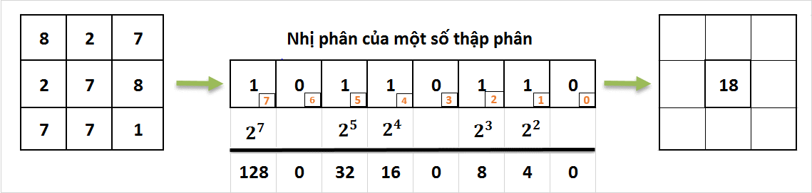

Hình 2.1 Ví dụ cơ bản toán tử LBP

Thuật toán LBP xét từng block (3x3) và tính ra giá trị LBP bằng cách so sánh mức xám của ô trung tâm với 8 ô kề cạnh. Ngoài ra còn có thể mở rộng thuật toán bằng cách xét các block (5x5) với 12 ô kê cạnh hoặc block (9x9) với 18 ô kề cạnh. Hình 2.2 sẽ mô tả cụ thể hơn với P là số đỉnh kề cạnh cần xét so với đỉnh trung tâm, R là bán kín của đường tròn.

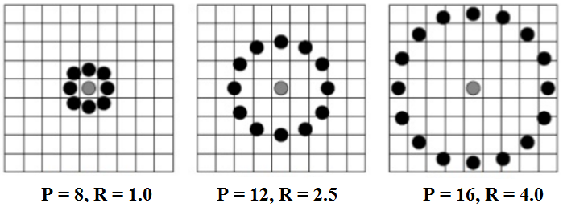

Hình 2.2 Minh họa toán tử LBP mở rộng với các giá trị P và R khác nhau.

**Đầu vào:** Ma trận ảnh I kích thước MxN.

**Đầu ra:** Trích rút đặc trưng từ ảnh I theo phương pháp LBP (được biểu diễn dưới dạng vector đặc trưng 256 chiều *.*

**Các bước thực hiện tính trích rút đặc trưng LBP:**

**Bước 1:** Duyệt ảnh I kích thước MxN, đặt cửa sổ kích thước 3x3 vào từng điểm ảnh. Thu được ma trận có kích thước 3x3.

**Bước 2:** Từ các ma trận đến , với mỗi giá trị mức xám của pixel trung tâm, so sánh giá trị của nó với các giá trị mức xám của pixel lân cận, nếu giá trị mức xám của pixel lân cận lớn hơn hoặc bằng giá trị mức xám của pixel trung tâm gán nhãn 1, ngược lại gán nhãn 0. Thu được ma trận có kích thước 3x3.

**Bước 3:** Xét các ma trận đến , thực hiện chuyển từng ma trận sang dạng thập phân bằng cách nối tất cả các mã nhị phân thu được theo chiều kim đồng hồ bắt đầu từ góc trái nhân với trọng số 7) ứng với mỗi điểm ảnh sau đó cộng tổng lại. Thu được ma trận ảnh LBP I’ kích thước MxN

Giá trị LBP được xác định bằng công thức sau:

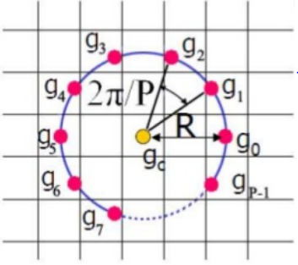  (2.1)

Trong đó:

* P là số đỉnh kề cạnh cần xét so với đỉnh trung tâm
* R là bán kính của đường tròn.
* là vị trí điểm ảnh tại tâm của ma trận kích thước 3x3.
* là hàm nhị phân được xác định như sau:
* là giá trị mức xám của các pixel lân cận.

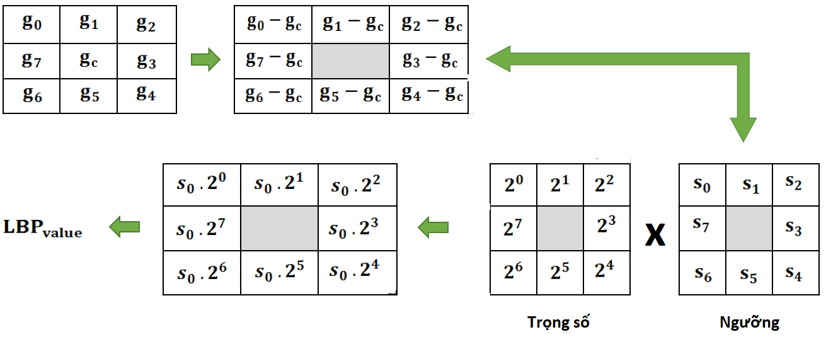

Hình 2.3 Quá trình tính giá trị LBP

Bước 4: Từ ma trận ảnh I’ LBP, duyệt từng giá trị của . Thống kê các giá trị của vừa tính. Thu được một vector 256 chiều:

**Ví dụ:**

**Đầu vào:** Ma trận ảnh I kích thước 4x4.

|  |  |  |  |
| --- | --- | --- | --- |
| **23** | **27** | **33** | **64** |
| **35** | **29** | **15** | **65** |
| **6** | **72** | **11** | **30** |
| **1** | **31** | **3** | **90** |

**Đầu ra:** Biểu diễn ma trận ảnh trong không gian vector đặc trưng 256 chiều.

**Quá trình tính giá trị đặc trưng LBP như sau:**

**Bước 1:** Duyệt ảnh I kích thước 4x4, đặt cửa sổ kích thước 3x3 vào từng điểm ảnh. Thu được ma trận có kích thước 3x3.

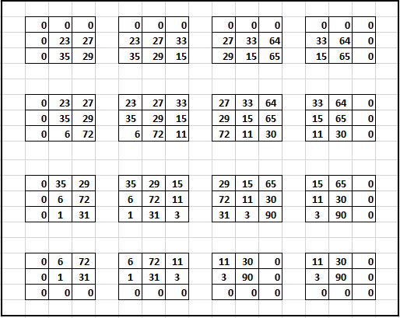

**Bước 2:** Từ các ma trận đến , với mỗi giá trị mức xám của pixel trung tâm, so sánh giá trị của nó với các giá trị mức xám của pixel lân cận, nếu giá trị mức xám của pixel lân cận lớn hơn hoặc bằng giá trị mức xám của pixel trung tâm gán nhãn 1, ngược lại gán nhãn 0. Thu được ma trận có kích thước 3x3.

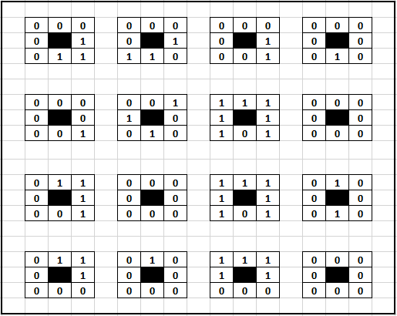

**Bước 3:** Xét các ma trận đến , thực hiện chuyển từng ma trận sang dạng thập phân bằng cách nối tất cả các mã nhị phân thu được theo chiều kim đồng hồ bắt đầu từ góc trái nhân với trọng số 7) ứng với mỗi điểm ảnh sau đó cộng tổng lại. Thu được ảnh I’ kích thước 4x4.

|  |  |  |  |
| --- | --- | --- | --- |
| **56** | **104** | **24** | **32** |
| **16** | **164** | **223** | **0** |
| **30** | **0** | **223** | **34** |
| **14** | **2** | **143** | **0** |

**Bước 4:**Từ ma trận ảnh LBP của ảnh I’, duyệt từng giá trị của sắp xếp theo chiều tăng dần. Thống kê các giá trị của vừa tính.

Bảng 2.1 Bảng thống kê đặc trưng LBP của lược đồ 256 chiều

|  |  |  |
| --- | --- | --- |
| Chỉ số index LBP | Mã thập phân LBP | Tần suất xuất hiện |
| 0  2  14  16  24  30  32  34  56  104  143  164  223 | 0  2  14  16  24  30  32  34  56  104  143  164  223 | 3  1  1  1  1  1  1  1  1  1  1  1  2 |

Thu được một vector 256 chiều:

= { 3, 0, 1, 0, 0, 0, 0, 0, 0, 0, 0, 0, 0, 0, 1, 0, 1, 0, 0, 0, 0, 0, 0, 0, 1, 0, 0, 0, 0, 0, 1, 0, 1, 0, 1, 0, 0, 0, 0, 0, 0, 0, 0, 0, 0, 0, 0, 0, 0, 0, 0, 0, 0, 0, 0, 0, 1, 0, 0, 0, 0, 0, 0, 0, 0, 0, 0, 0, 0, 0, 0, 0, 0, 0, 0, 0, 0, 0, 0, 0, 0, 0, 0, 0, 0, 0, 0, 0, 0, 0, 0, 0, 0, 0, 0, 0, 0, 0, 0, 0, 0, 0, 0, 0, 1, 0, 0, 0, 0, 0, 0, 0, 0, 0, 0, 0, 0, 0, 0, 0, 0, 0, 0, 0, 0, 0, 0, 0, 0, 0, 0, 0, 0, 0, 0 , 0 0, 0, 0, 0, 0, 0, 0, 1, 0, 0, 0, 0, 0, 0, 0, 0, 0, 0, 0, 0, 0, 0, 0, 0, 0, 0, 0, 0, 1, 0, 0, 0, 0, 0, 0, 0, 0, 0, 0, 0, 0, 0, 0, 0, 0, 0, 0, 0, 0, 0, 0, 0, 0, 0, 0, 0, 0, 0, 0, 0, 0, 0, 0, 0, 0, 0, 0, 0, 0, 0, 0, 0, 0, 0, 0, 0, 0, 0, 0, 0, 0, 0, 0, 0, 0, 0, 0, 2, 0, 0, 0, 0, 0, 0, 0, 0, 0, 0, 0, 0, 0, 0, 0, 0, 0, 0, 0, 0, 0, 0, 0, 0, 0, 0, 0, 0, 0, 0, 0}

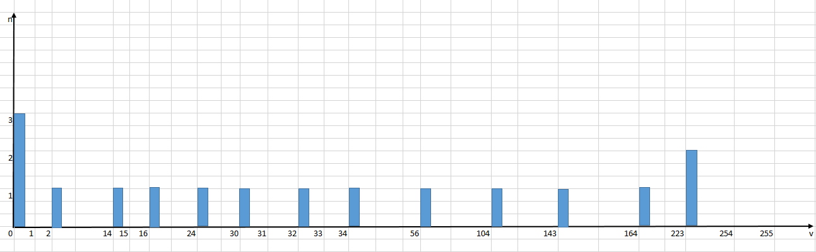

Hình 2.4 Lược đồ Local Binary Patterns 256 chiều

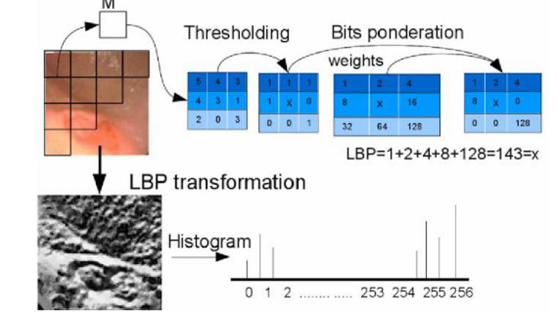

Hình 2.5 Ví dụ minh họa mô tả đặc điểm cấu trúc vector LBP

**Local Binary Pattern Ưu điểm:** trích rút đặc trưng LBP cài đặt đơn giản, thời gian tính toán giá trị đặc trưng nhanh vì nó làm việc với giá trị nguyên, vận hành thuận tiện, và dung lượng tốt để mô tả kết cấu của ảnh.

**Nhược điểm:**

* Trích rút đặc trưng LBP từ ảnh ta thu được vector đặc trưng gồm 256 chiều. Số lượng chiều của vector này lớn dẫn đến việc sử dụng đặc trưng này chưa hiệu quả về mặt thời gian thực.
* Ở một mức độ nào đó, giải thuật LBP biểu diễn chưa được tốt đối với các kết cấu phức tạp.

Vì vậy, để đáp ứng yêu cầu trích chọn vector đặc trưng nhanh và có số chiều đủ nhỏ để có thể xử lý theo yêu cầu thời gian thực . . . mà vẫn đảm bảo tính đơn giản cho việc xử lý bằng máy tính. Dưới đây sẽ trình bày phương pháp cải tiến của LBP sẽ làm giảm số chiều của vector kết cấu.

## Cải tiến LBP: Uniform Patterns [2]

Một giá trị được gọi là uniform khi biểu diễn nó sang hệ nhị phân, xét từ trái sang phải, tổng số lần chuyển từ bit 0 sang 1 và 1 sang 0 nhỏ hơn hoặc bằng 2.

Một giá trị được gọi là non-uniform khi biểu diễn nó sang hệ nhị phân, xét từ trái sang phải, tổng số lần chuyển từ bit 0 sang 1 và 1 sang 0 lớn hơn 2.

Bảng 2.2 Ví dụ uniform và non-uniform LBP

|  |  |  |
| --- | --- | --- |
| Chuỗi nhị phân | Số lần chuyển đổi bit | Uniform pattern |
| 11111111 | 0 | Có |
| 00001111 | 1 | Có |
| 01110000 | 2 | Có |
| 11001110 | 3 | Không |
| 11001001 | 4 | Không |

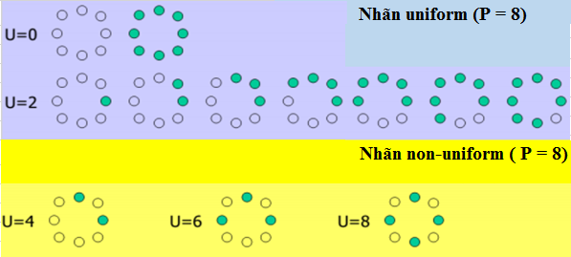

Hình 2.6 Các mẫu uniform

Trong ánh xạ uniform LBP mỗi một mẫu uniform được gán một nhãn riêng khác nhau và mẫu non-uniform được gán chung một nhãn. Như vậy, bảng ánh xạ uniform cho bán kính làm việc P-neighbours sẽ có P(P - 1) + 2 nhãn.

Ví dụcó 256 nhãn khi đó có 59 nhãn (trong đó 58 nhãn uniform và 1 nhãn là non-uniform) hay với có 65536 mẫu khi đó có 243 nhãn, giúp giảm được 76, 95% chiều dài vector. Trong thí nghiệm các mẫu non-uniform được tích lũy vào chiều 0.

Bảng 2.3 Mã LBP và mã Uniform LBP (chi tiết được trình bày trong phần phụ lục)

|  |  |  |  |  |  |
| --- | --- | --- | --- | --- | --- |
| **Chỉ số index  LBP** | **Mã thập phân LBP** | **Mã nhị phân LBP** | **Số lần chuyển bit** | **Mã thập phân  Uniform LBP** | **Chỉ số index  uniform** |
| 0 | 0 | 00000000 | 0 | 2 | 0 |
| 1 | 1 | 00000001 | 1 | 1 | 1 |
| 2 | 2 | 00000010 | 2 | 2 | 2 |
| 3 | 3 | 00000011 | 1 | 3 | 3 |
| 4 | 4 | 00000100 | 2 | 4 | 4 |
| 5 | 5 | 00000101 | 3 | x | 58 |
| 6 | 6 | 00000110 | 2 | 6 | 5 |
| 7 | 7 | 00000111 | 1 | 7 | 6 |
| 8 | 8 | 00001000 | 2 | 8 | 7 |
| 9 | 9 | 00001001 | 3 | x | 58 |
| 10 | 10 | 00001010 | 4 | x | 58 |
| … | … | … | … | … | … |
| 250 | 250 | 11111010 | 3 | x | 58 |
| 251 | 251 | 11111011 | 2 | 251 | 53 |
| 252 | 252 | 11111100 | 1 | 252 | 54 |
| 253 | 253 | 11111101 | 2 | 253 | 55 |
| 254 | 254 | 11111110 | 1 | 254 | 56 |
| 255 | 255 | 11111111 | 2 | 255 | 57 |

|  |  |  |  |  |  |
| --- | --- | --- | --- | --- | --- |
|  | uniform LBP |  | non-uniform - LBP | x | giá trị non-uniform |

**Đầu vào:** Ma trận ảnh LBP của ảnh I’ kích thước MxN thu được từ phương pháp LBP truyền thống được giới thiệu trong mục 2.1.

**Đầu ra:** Trích rút đặc trưng từ ảnh I’ theo phương pháp Uniform LBP (được biểu diễn dưới dạng vector đặc trưng 59 chiều .

**Các bước thực hiện:**

**Bước 1:** Từ ma trận ảnh được biểu diễn dưới dạng kết cấu LBP có kích thước MxN thu được từ mục 2.1.1, chuyển từng giá trị của từ hệ thập phân sang hệ nhị phân.

**Bước 2:** Tìm các giá trị là uniform thỏa mãn :

Trên từng chuỗi nhị phân của từng điểm ảnh, xét từ trái sang phải, tổng số lần chuyển từ bit 0 sang 1 và 1 sang 0 nhỏ hơn hoặc bằng 2 là uniform ngược lại là non-uniform. Giá trị đầu ra có thể thực hiện nhờ bảng tra cứu 59 giá trị uniform phụ lục.

**Bước 3:**

Duyệt từng giá trị của ma trận LBP, thống kê các giá trị là uniform, các giá trị là non-uniform có giá trị LBP được tích lũy vào chiều 58. Thu được một vector 59 chiều:

**Ví dụ:**

**Đầu vào:** Giá trị ma trận ảnh được biểu diễn dưới dạng kết cấu LBP có kích thước 4x4 thu được từ mục 2.1

|  |  |  |  |
| --- | --- | --- | --- |
| **56** | **104** | **24** | **32** |
| **16** | **164** | **223** | **0** |
| **30** | **0** | **223** | **34** |
| **14** | **2** | **143** | **0** |

**Đầu ra:** Biểu diễn ma trận ảnh trong không gian vector đặc trưng 59 chiều:

**Quy trình tính giá trị đặc trưng uniform LBP như sau:**

**Bước 1:** Từ ma trận ảnh được biểu diễn dưới dạng kết cấu LBP có kích thước 4x4 thu được từ mục 2.1, chuyển từng giá trị của ma trận LBP từ hệ thập phân sang hệ nhị phân.

Bảng 2.3 Bảng thống kê đặc trưng LBP và mã nhị phân tương ứng

|  |  |  |  |
| --- | --- | --- | --- |
| Chỉ số index LBP | Mã thập phân LBP | Tần suất xuất hiện | Mã nhị phân LBP |
| 0  2  14  16  24  30  32  34  56  104  143  164  223 | 0  2  14  16  24  30  32  34  56  104  143  164  223 | 3  1  1  1  1  1  1  1  1  1  1  1  2 | 00000000  00000010  00001110  00010000  00011000  00011110  00100000  00100010  00111000  01101000  10001111  10100100  11011101 |

**Bước 2:** Tìm các giá trị là uniform thỏa mãn **:**

Trên từng chuỗi nhị phân của từng điểm ảnh, xét từ trái sang phải, tổng số lần chuyển từ bit 0 sang 1 và 1 sang 0 nhỏ hơn hoặc bằng 2 là uniform ngược lại là non-uniform. Giá trị đầu ra có thể thực hiện nhờ bảng tra cứu 59 giá trị uniform được trình bày trong phần phụ lục.

Bảng 2.4 Số lần chuyển bit của từng mã nhị phân LBP

|  |  |  |  |  |
| --- | --- | --- | --- | --- |
| Chỉ số index LBP | Mã thập phân LBP | Tần suất xuất hiện | Mã nhị phân LBP | Số lần chuyển bit |
| 0  2  14  16  24  30  32  34  56  104  143  164  223 | 0  2  14  16  24  30  32  34  56  104  143  164  223 | 3  1  1  1  1  1  1  1  1  1  1  1  2 | 00000000  00000010  00001110  00010000  00011000  00011110  00100000  00100010  00111000  01101000  10001111  10100100  11011111 | 0  1  2  2  2  2  2  4  2  4  2  5  2 |

**Bước 3:**

Duyệt từng giá trị của ma trận LBP, thống kê các giá trị là uniform, các giá trị là non-uniform có giá trị LBP được tích lũy vào chiều 58.

Bảng 2.5 Bảng LBP và chiều tương ứng cho lược đồ uniform 59 chiều

|  |  |  |  |  |  |  |  |
| --- | --- | --- | --- | --- | --- | --- | --- |
| Chỉ số index LBP | Mã thập phân LBP | Tần suất xuất hiện | Mã nhị phân LBP | Số lần chuyển bit | Mã thập phân Uniform | Tần suất xuất hiện | Chỉ số index của Uniform |
| 0  2  14  16  24  30  32  34  56  104  143  164  223 | 0  2  14  16  24  30  32  34  56  104  143  164  223 | 3  1  1  1  1  1  1  1  1  1  1  1  2 | 00000000  00000010  00001110  00010000  00011000  00011110  00100000  00100010  00111000  01101000  10001111  10100100  11011111 | 0  1  2  2  2  2  2  4  2  4  2  5  2 | 0  2  14  16  24  30  32  x  56  x  143  x  223 | 3  1  1  1  1  1  1  0  1  0  1  0  2 | 0  2  9  11  12  14  16  58  18  58  33  58  41 |

Thu được một vector 59 chiều:

= {3, 0, 1, 0, 0, 0, 0, 0, 0, 1, 0, 1, 1, 0, 1, 0, 1, 0, 1, 0, 0, 0, 0, 0, 0, 0, 0, 0, 0, 0, 0, 0, 0, 1, 0, 0, 0, 0, 0, 0, 0, 2, 0, 0, 0, 0, 0, 0, 0, 0, 0, 0, 0, 0, 0, 0, 0, 0, 3}

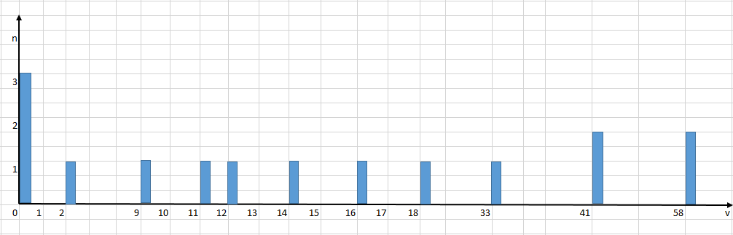

Hình 2.7 Lược đồ uniform Local Binary Patterns 59 chiều

# MÔ HÌNH PHÂN LOẠI ẢNH DỰA VÀO KẾT CẤU

## Giới thiệu bài toán phân loại ảnh

Giả sử cho tập ảnh huấn luyện trong đó:

{ , … , }

Cho ảnh kiểm tra S xây dựng mô hình để phân lớp cho ảnh kiểm tra S vào k lớp.

**Ý tưởng:**

* Mỗi ảnh được biểu diễn dưới dạng vector đặc trưng , theo phương pháp trích rút đặc trưng uniform LBP.
* Sử dụng các vector LBP để huấn luyện lên mô hình phân lớp theo phương pháp kiểm định thống kê G.
* Sử dụng mô hình phân lớp để phân loại cho các ảnh chưa biết.

### Phương pháp kiểm định thống kê G

Theo các nghiên cứu đánh giá của Sokal RR và Rohlf FJ [3] cho thấy rằng kiểm định thống kê G phù hợp bằng thực nghiệm của các đặc trưng kết cấu biểu diễn theo phương pháp LBP với các tối ưu cho yêu cầu thời gian thực. Với mục đích tối ưu hóa về tốc độ và các mục tiêu về thời gian thực cho hệ thống phân loại ảnh dựa vào bề mặt kết cấu thì phương pháp kiểm định G đáp ứng được yêu cầu.

Theo tác giả Sokal RR và Rohlf FJ kiểm định thống kê G được định nghĩa là:

**]** (3.1)

Trong đó:

* S là phân bố rời rạc của mô hình cần phân loại tương ứng.
* M là phân bố của mô hình mẫu.
* B là số chiều của vector đặc trưng.
* và tương ứng là xác suất của chiều thứ b trong mô hình cần phân loại và mô hình mẫu.

Mô hình mẫu trong kiểm định thống kê G là tập tất cả các vector xác suất của từng k lớp có m ảnh.

Giả sử: Xét lớp j có m ảnh

Ta có:

(n 1 ) là vector đặc trưng của m ảnh.

(j 1 ) là tập tất cả các vector đặc trưng 59 chiều của m ảnh trong lớp j:

(3.2)

(j 1 ) là xác suất của lớp thứ j có m ảnh : (3.3)

Một mẫu sẽ được phân vào lớp k của mô hình M nếu như giá trị G() đạt giá trị max. Nhận thấy thành phần là không đổi đối với mọi lớp k nên ta có thể rút gọn công thức [2.1.3]. Thay vì đi tìm max của giá trị G() ta tìm min của giá trị và rút bỏ những hạng tử là hằng số.

(3.4)

Với các mẫu là các lớp đối tượng mẫu đã biết (phân bố LBP), mẫu ảnh  
đầu vào sẽ được biểu diễn dưới dạng kết cấu LBP ký hiệu là S, khi đó ta nói S  
thuộc lớp nếu như S là giống với lớp thứ k nhất, tức là độ đo tương tự nhỏ nhất có thể trong các mẫu:

(3.5)

### Mô hình tổng quát:

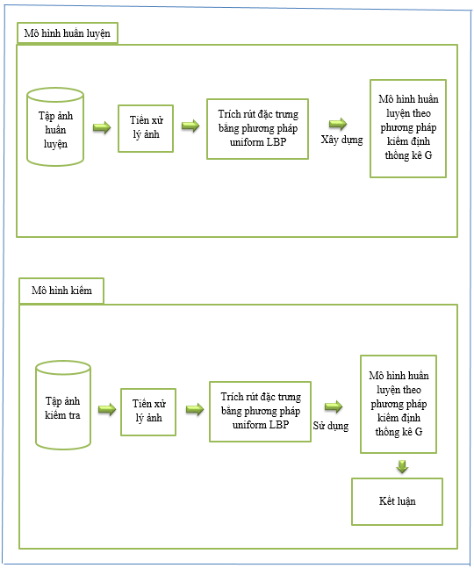

Hình 3.1 Mô hình tổng quát của mô hình phân loại ảnh dựa vào kết cấu

## Mô hình huấn luyện

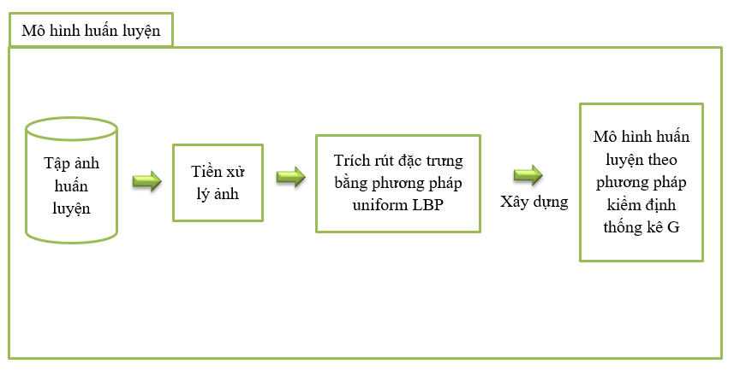

Hình 3.2 Mô hình tổng quát của mô hình huấn luyện

**Đầu vào:** Tập ảnh huấn luyện , trong đó:

{ , … , }

**Đầu ra:** Mô hình huấn luyện theo kiểm định thống kê G

Quá trình thực hiện:

**Bước 1:** Trích rút vector đặc trưng LBP của tập ảnh huấn luyện .

Đọc ảnh từ tập huấn luyện.

Trích rút đặc trưng cho từng ảnh theo phương pháp biểu diễn kết cấu dựa vào toán tử uniform LBP. Biểu diễn các ảnh của tập huấn luyện trong không gian vector đặc trưng 59 chiều

**Bước 2:** Xây dựng mô hình huấn luyện theo kiểm định thống kê G

Từ tập các vector đặc trưng thu được ta xây dựng mô hình huấn luyện bằng cách tính xác suất mỗi vector đặc trưng lớp của mỗi ảnh được thực hiện như sau:

### Ví dụ

**Đầu vào:** Tập huấn luyện gồm 5 ma trận ảnh kích thước 4x4 phân thành hai loại lớp.

* Lớp1 gồm 2 ma trận ảnh sau:

|  |  |  |  |
| --- | --- | --- | --- |
| **23** | **27** | **33** | **64** |
| **35** | **29** | **15** | **65** |
| **6** | **72** | **11** | **30** |
| **1** | **31** | **3** | **90** |

|  |  |  |  |
| --- | --- | --- | --- |
| **26** | **30** | **36** | **67** |
| **32** | **31** | **12** | **65** |
| **9** | **75** | **14** | **33** |
| **1** | **32** | **0** | **87** |

Ma trận ảnh Ma trận ảnh

* Lớp 2 gồm 3 ma trận ảnh sau:

|  |  |  |  |
| --- | --- | --- | --- |
| **1** | **2** | **7** | **3** |
| **3** | **2** | **4** | **3** |
| **4** | **1** | **1** | **1** |
| **2** | **3** | **1** | **0** |

|  |  |  |  |
| --- | --- | --- | --- |
| **2** | **1** | **1** | **1** |
| **3** | **4** | **6** | **7** |
| **2** | **3** | **1** | **2** |
| **5** | **1** | **7** | **1** |

|  |  |  |  |
| --- | --- | --- | --- |
| **2** | **1** | **1** | **1** |
| **3** | **3** | **4** | **5** |
| **2** | **4** | **1** | **2** |
| **3** | **0** | **5** | **0** |

Ma trận ảnh Ma trận ảnh Ma trận ảnh

**Đầu ra:** Biểu diễn các ảnh của tập huấn luyện trong không gian vector đặc trưng 59 chiều.

Các bước tiến hành:

* **Trích chọn vector đặc trưng uniform LBP**

**Bước 1:** Duyệt ảnh I kích thước 4x4, đặt cửa sổ kích thước 3x3 vào từng điểm ảnh.

Thu được ma trận có kích thước 3x3.

**Trích chọn đặc trưng LBP cho 2 ảnh của lớp 1:**

**Ma trận ảnh :**

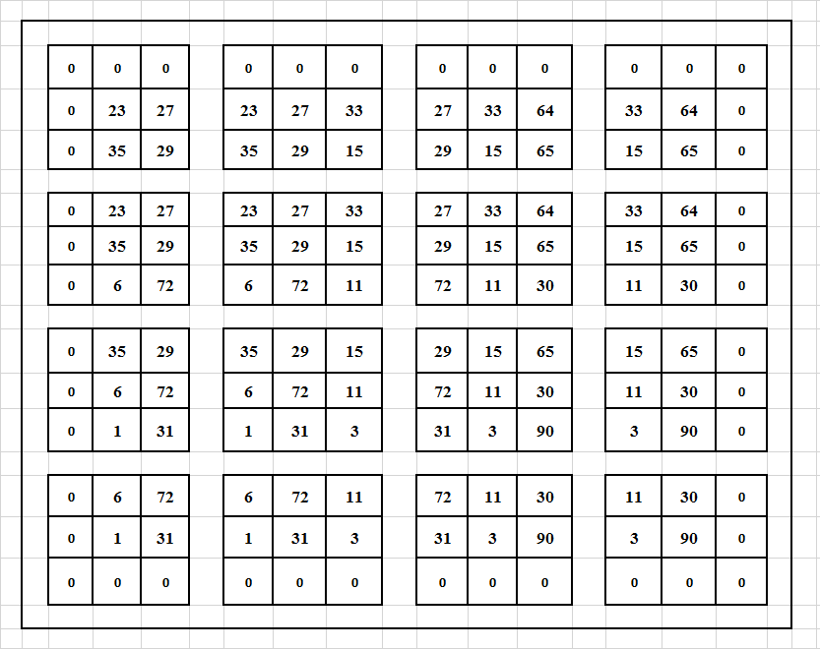

**Ma trận ảnh :**

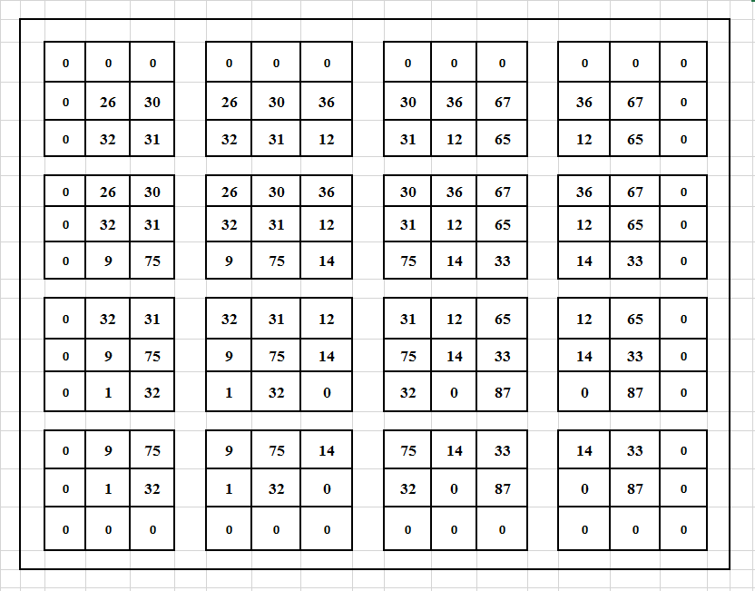

**Trích chọn đặc trưng LBP cho 3 ảnh của lớp 2:**

**Ma trận ảnh :**

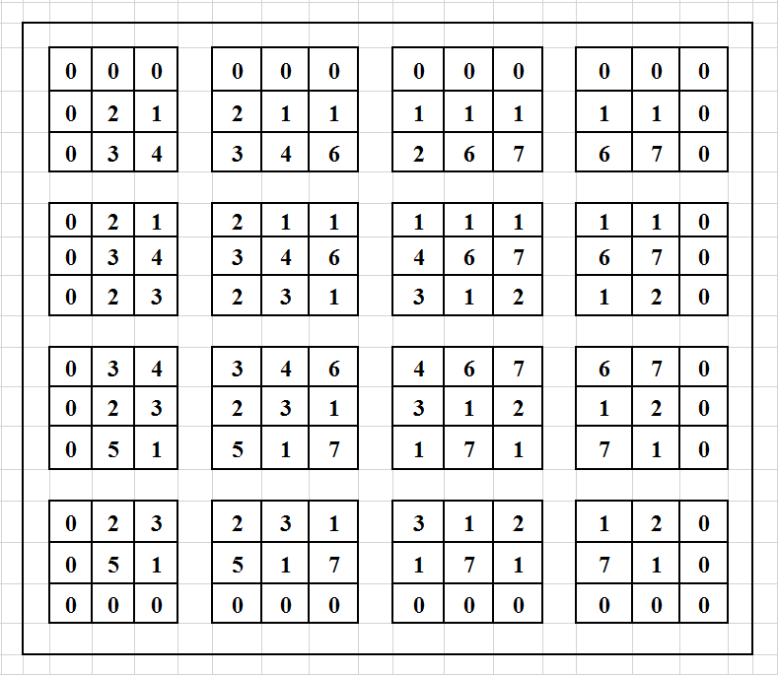

**Ma trận ảnh :**

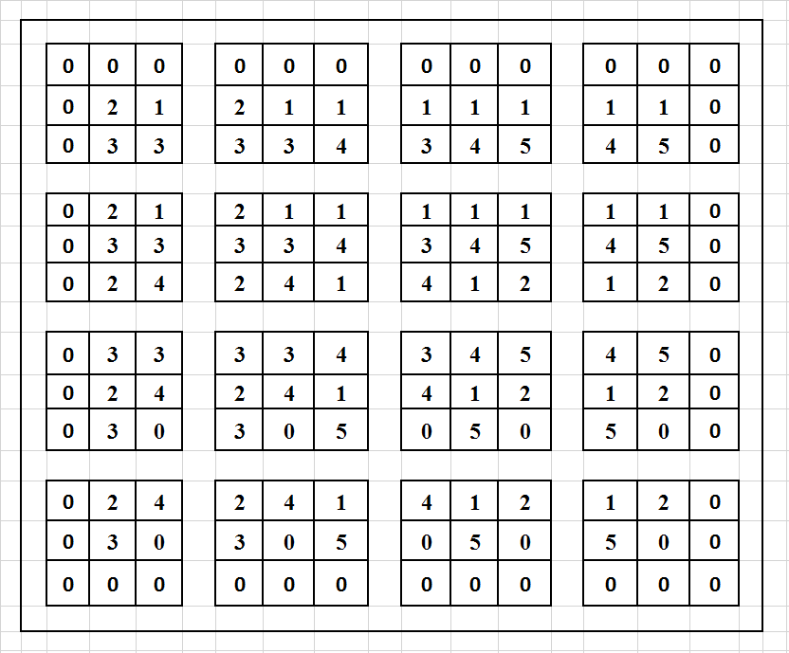

**Ma trận ảnh :**

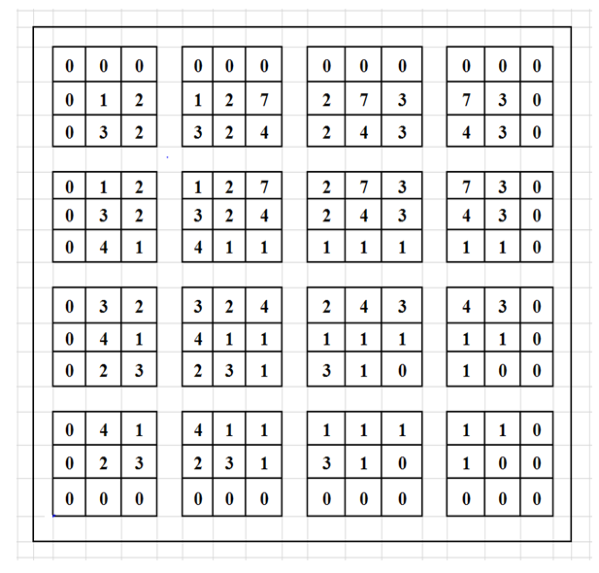

**Bước 2:** Từ các ma trận đến , với mỗi mức xám của pixel trung tâm, so sánh giá trị của nó với các giá trị mức xám của pixel lân cận, nếu giá trị mức xám của pixel lân cận lớn hơn hoặc bằng giá trị mức xám của pixel trung tâm gán nhãn 1, ngược lại gán nhãn 0. Thu được ma trận có kích thước 3x3.

**Lớp 1:**

**Ma trận ảnh :**

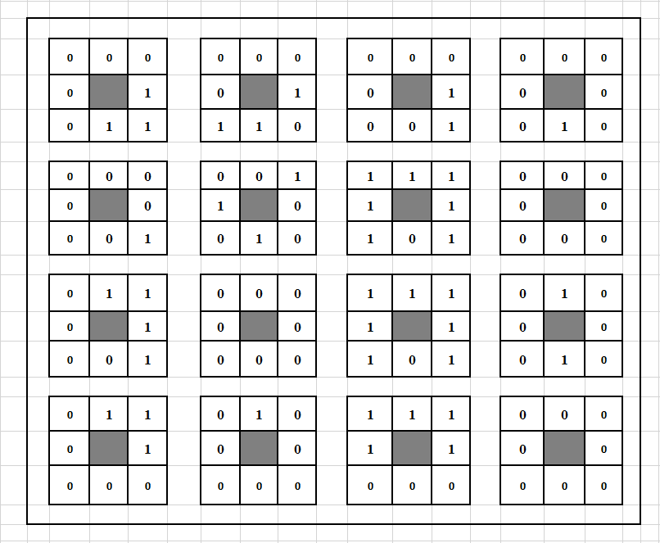

**Ma trận ảnh :**

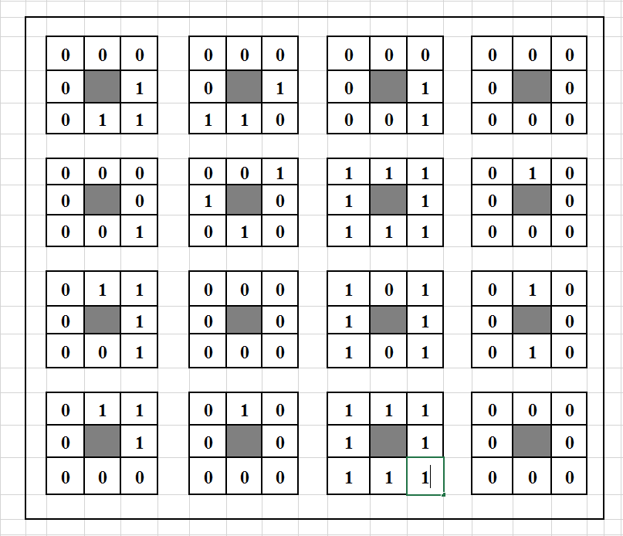

**Lớp 2:**

**Ma trận ảnh :**

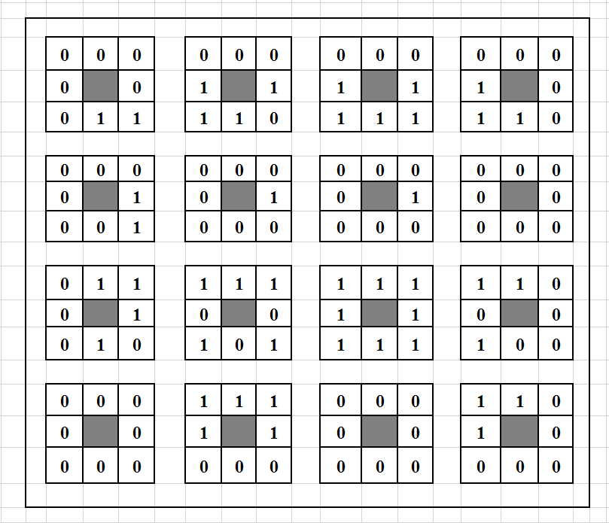

**Ma trận ảnh :**

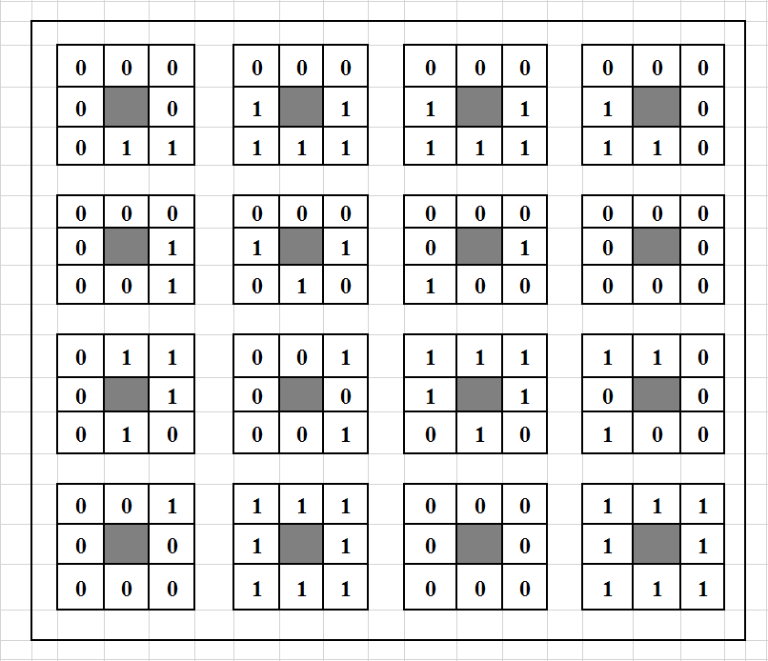

**Ma trận ảnh :**

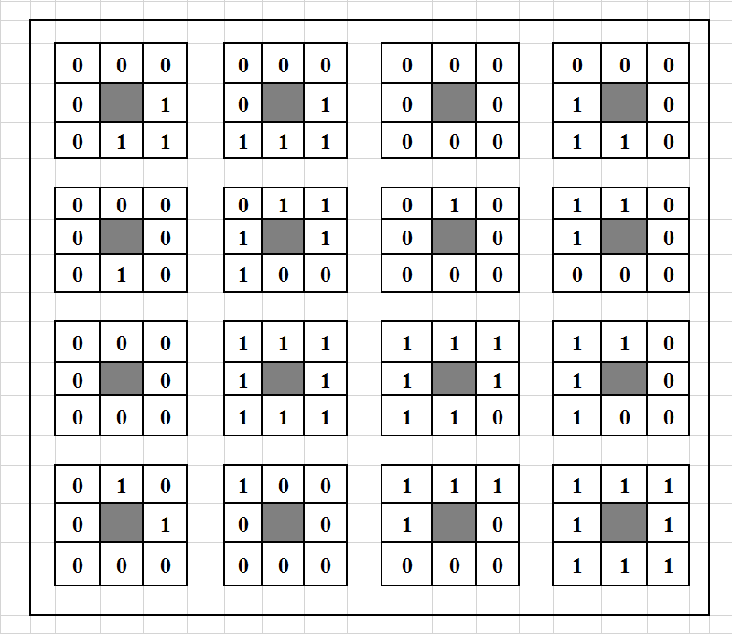

**Bước 3:** Xét các ma trận đến , thực hiện chuyển từng ma trận sang dạng thập phân bằng cách nối tất cả các mã nhị phân thu được theo chiều kim đồng hồ bắt đầu từ góc trái nhân với trọng số 7) ứng với mỗi điểm ảnh sau đó cộng tổng lại. Thu được ma trận ảnh I’ LBP kích thước 4x4.

**Lớp 1:**

Ảnh có ma trận ()

|  |  |  |  |
| --- | --- | --- | --- |
| **56** | **104** | **24** | **32** |
| **16** | **164** | **223** | **0** |
| **30** | **0** | **223** | **34** |
| **14** | **2** | **143** | **0** |

Ảnh có ma trận ()

|  |  |  |  |
| --- | --- | --- | --- |
| **56** | **104** | **24** | **0** |
| **16** | **164** | **255** | **2** |
| **30** | **0** | **221** | **34** |
| **14** | **2** | **255** | **0** |

**Lớp 2:**

Ảnh có ma trận ()

|  |  |  |  |
| --- | --- | --- | --- |
| **48** | **248** | **248** | **224** |
| **24** | **8** | **8** | **0** |
| **46** | **87** | **255** | **67** |
| **0** | **143** | **0** | **131** |

Ảnh có ma trận ()

|  |  |  |  |
| --- | --- | --- | --- |
| **48** | **248** | **248** | **224** |
| **24** | **168** | **72** | **0** |
| **46** | **20** | **175** | **67** |
| **4** | **255** | **0** | **255** |

Ảnh có ma trận ()

|  |  |  |  |
| --- | --- | --- | --- |
| **56** | **120** | **0** | **224** |
| **32** | **255** | **2** | **131** |
| **0** | **255** | **231** | **195** |
| **10** | **1** | **135** | **131** |

**Bước 4:** Duyệt từng giá trị của ma trận LBP, thống kê các giá trị là uniform, các giá trị là non-uniform có giá trị LBP được tích lũy vào chiều 58.

**Lớp 1:**

Bảng 3.1 Thống kê giá trị uniform 59 chiều của ảnh

|  |  |  |  |  |  |  |  |
| --- | --- | --- | --- | --- | --- | --- | --- |
| Chỉ số index LBP | Mã thập phân LBP | Tần suất xuất hiện | Mã nhị phân LBP | Số lần chuyển bit | Mã thập phân Uniform | Tần suất xuất hiện | Chỉ số index của Uniform |
| 0  2  14  16  24  30  32  34  56  104  143  164  223 | 0  2  14  16  24  30  32  34  56  104  143  164  223 | 3  1  1  1  1  1  1  1  1  1  1  1  2 | 00000000  00000010  00001110  00010000  00011000  00011110  00100000  00100010  00111000  01101000  10001111  10100100  11011111 | 0  1  2  2  2  2  2  4  2  4  2  5  2 | 0  2  14  16  24  30  32  x  56  x  143  x  223 | 3  1  1  1  1  1  1  0  1  0  1  0  2 | 0  2  9  11  12  14  16  58  18  58  33  58  41 |

Thu được vector đặc trưng uniform LBP 59 chiều của ma trận ảnh :

= {3, 0, 1, 0, 0, 0, 0, 0, 0, 1, 0, 1, 1, 0, 1, 0, 1, 0, 1, 0, 0, 0, 0, 0, 0, 0, 0, 0, 0, 0, 0, 0, 0, 1, 0, 0, 0, 0, 0, 0, 0, 2, 0, 0, 0, 0, 0, 0, 0, 0, 0, 0, 0, 0, 0, 0, 0, 0, 3}

Bảng 3.2 Thống kê giá trị uniform 59 chiều của ảnh

|  |  |  |  |  |  |  |  |
| --- | --- | --- | --- | --- | --- | --- | --- |
| Chỉ số index LBP | Mã thập phân LBP | Tần suất xuất hiện | Mã nhị phân LBP | Số lần chuyển bit | Mã thập phân Uniform | Tần suất xuất hiện | Chỉ số index của Uniform |
| 0  2  14  16  24  30  34  56  104  164  221  255 | 0  2  14  16  24  30  34  56  104  164  221  255 | 3  2  1  1  1  1  1  1  1  1  1  2 | 00000000  00000010  00001110  00010000  00011000  00011110  00100010  00111000  01101000  10100100  11011101  11111111 | 0  2  2  2  2  2  3  2  4  5  4  0 | 0  2  14  16  24  30  x  56  x  x  x  255 | 3  2  1  1  1  1  0  1  0  0  0  2 | 0  2  9  11  12  14  58  18  58  58  58  57 |

Thu được vector đặc trưng uniform LBP 59 chiều của ma trận ảnh :

= { 3, 0, 2, 0, 0, 0, 0, 0, 0, 1, 0, 1, 1, 0, 1, 0, 0, 0, 1, 0, 0, 0, 0, 0, 0, 0, 0, 0, 0, 0, 0, 0, 0, 0, 0, 0, 0, 0, 0, 0, 0, 0, 0, 0, 0, 0, 0, 0, 0, 0, 0, 0, 0, 0, 0, 0, 0, 2, 4 }

**Lớp 2:**

Bảng 3.3 Thống kê giá trị uniform 59 chiều của ảnh

|  |  |  |  |  |  |  |  |
| --- | --- | --- | --- | --- | --- | --- | --- |
| Chỉ số index LBP | Mã thập phân LBP | Tần suất xuất hiện | Mã nhị phân LBP | Số lần chuyển bit | Mã thập phân Uniform | Tần suất xuất hiện | Chỉ số index của Uniform |
| 0  8  24  46  48  67  87  131  143  224  248  255 | 0  8  24  46  48  67  87  131  143  224  248  255 | 3  2  1  1  1  1  1  1  1  1  2  1 | 00000000  00001000  00011000  00101110  00110000  01000011  01010111  10000011  10001111  11100000  11111000  11111111 | 0  1  2  4  2  3  5  2  2  1  1  0 | 0  8  24  x  48  x  x  131  143  224  248  255 | 3  2  1  0  1  0  0  1  1  1  2  1 | 0  7  12  58  17  58  58  31  33  42  51  57 |

Thu được vector đặc trưng uniform LBP 59 chiều của ma trận ảnh :

= {3, 0, 0, 0, 0, 0, 0, 2, 0, 0, 0, 0, 1, 0, 0, 0, 0, 1, 0, 0, 0, 0, 0, 0, 0, 0, 0, 0, 0, 0, 0, 1, 0, 1, 0, 0, 0, 0, 0, 0, 0, 0, 1, 0, 0, 0, 0, 0, 0, 0, 0, 2, 0, 0, 0, 0, 0, 1, 3 }

Bảng 3.4 Thống kê giá trị uniform 59 chiều của ảnh

|  |  |  |  |  |  |  |  |
| --- | --- | --- | --- | --- | --- | --- | --- |
| Chỉ số index LBP | Mã thập phân LBP | Tần suất xuất hiện | Mã nhị phân LBP | Số lần chuyển bit | Mã thập phân Uniform | Tần suất xuất hiện | Chỉ số index của Uniform |
| 0  4  20  24  46  48  67  72  168  175  224  248  255 | 0  4  20  24  46  48  67  72  168  175  224  248  255 | 2  1  1  1  1  1  1  1  1  1  1  2  2 | 00000000  00000100  00010100  00011000  00101110  00110000  01000011  01001000  10101000  10101111  11100000  11111000  11111111 | 0  2  4  2  4  2  3  3  5  4  1  1  1 | 0  4  x  24  x  48  x  x  x  x  224  248  255 | 2  1  0  1  1  1  0  0  0  0  1  2  2 | 0  4  58  12  58  17  58  58  58  58  42  51  57 |

Thu được vector đặc trưng uniform LBP 59 chiều của ma trận ảnh :

= {2, 0, 0, 0, 1, 0, 0, 0, 0, 0, 0, 0, 0, 0, 0, 0, 0, 1, 0, 0, 0, 0, 0, 0, 0, 0, 0, 0, 0, 0, 0, 0, 0, 0, 0, 0, 0, 0, 0, 0, 0, 0, 1, 0, 0, 0, 0, 0, 0, 0, 0, 2, 0, 0, 0, 0, 0, 2, 6

Bảng 3.5 Thống kê giá trị uniform 59 chiều của ảnh

|  |  |  |  |  |  |  |  |
| --- | --- | --- | --- | --- | --- | --- | --- |
| Chỉ số index LBP | Mã thập phân LBP | Tần suất xuất hiện | Mã nhị phân LBP | Số lần chuyển bit | Mã thập phân Uniform | Tần suất xuất hiện | Chỉ số index của Uniform |
| 0  1  2  10  32  56  120  131  135  195  206  224  239  255 | 0  1  2  10  32  56  120  131  135  195  206  224  239  255 | 2  1  1  1  1  1  1  1  1  1  1  1  1  2 | 00000000  00000001  00000010  00001010  00100000  00111000  01111000  10000011  10000111  11000011  11001110  11100000  11101111  11111111 | 0  1  2  4  2  2  2  2  2  2  3  1  2  0 | 0  1  2  x  32  56  120  131  135  195  x  224  239  255 | 2  1  1  0  1  1  1  1  1  1  0  1  1  2 | 0  1  2  58  16  18  25  31  32  38  58  42  46  57 |

Thu được vector đặc trưng uniform LBP 59 chiều của ma trận ảnh :

= {2, 1, 1, 0, 0, 0, 0, 0, 0, 0, 0, 0, 0, 0, 0, 0, 1, 0, 1, 0, 0, 0, 0, 0, 0, 1, 0, 0, 0, 0, 0, 1, 1, 0, 0, 0, 0, 0, 1, 0, 0, 0, 1, 0, 0, 0, 1, 0, 0, 0, 0, 0, 0, 0, 0, 0, 0, 2, 2}

* **Xây dựng mô hình huấn luyện theo phương pháp kiểm định thông kê G**

**Bước 1:** Tính vector đặc trưng cho từng lớp là tổng các vector của mỗi ảnh trong từng lớp.

**Vector của lớp 1:**

+ = {6, 0, 3, 0, 0, 0, 0, 0, 0, 2, 0, 2, 2, 0, 2, 0, 1, 0, 2, 0, 0, 0, 0, 0, 0, 0, 0, 0, 0, 0, 0, 0, 0, 1, 0, 0, 0, 0, 0, 0, 0, 2, 0, 0, 0, 0, 0, 0, 0, 0, 0, 0, 0, 0, 0, 0, 0, 2, 7 }

**Vector của lớp 2:**

+ + = {7, 1, 1, 0, 1, 0, 0, 2, 0, 0, 0, 0, 2, 0, 0, 0, 1, 2, 1, 0, 0, 0, 0, 0, 0, 1, 0, 0, 0, 0, 0, 2, 1, 1, 0, 0, 0, 0, 1, 0, 0, 0, 3, 0, 0, 0, 1, 0, 0, 0, 0, 4, 0, 0, 0, 0, 0, 5, 11}

**Bước 2:** Tính mô hình cho từng lớp là một vector gồm 59 chiều được tính như sau:

Mô hình của lớp 1:

Ta có: T = = 32

= { 0.1875, 0, 0.09375, 0, 0, 0, 0, 0, 0, 0.06250, 0, 0.06250, 0.06250, 0, 0.06250, 0, 0.03125, 0, 0.06250, 0, 0, 0, 0, 0, 0, 0, 0, 0, 0, 0, 0, 0, 0, 0.03125, 0, 0, 0, 0, 0, 0, 0, 0.06250, 0, 0, 0, 0, 0, 0, 0, 0, 0, 0, 0, 0, 0, 0, 0, 0.06250, 0.21875 }

Mô hình của lớp 2:

Ta có: T = = 48

= {0.14583, 0.02083, 0.02083, 0, 0.02083, 0, 0, 0.04173, 0, 0, 0, 0, 0.0417, 0, 0, 0, 0.0283, 0.04173, 0.02083, 0, 0, 0, 0, 0, 0, 0.02083, 0, 0, 0, 0, 0, 0.04173, 0. 02083, 0. 02083, 0, 0, 0, 0, 0. 0.2083, 0, 0, 0, 0.02083, 0, 0, 0, 0.02083, 0, 0, 0, 0, 0.00833, 0, 0, 0, 0, 0, 0. 10417, 0. 22917 }

## Mô hình kiểm tra

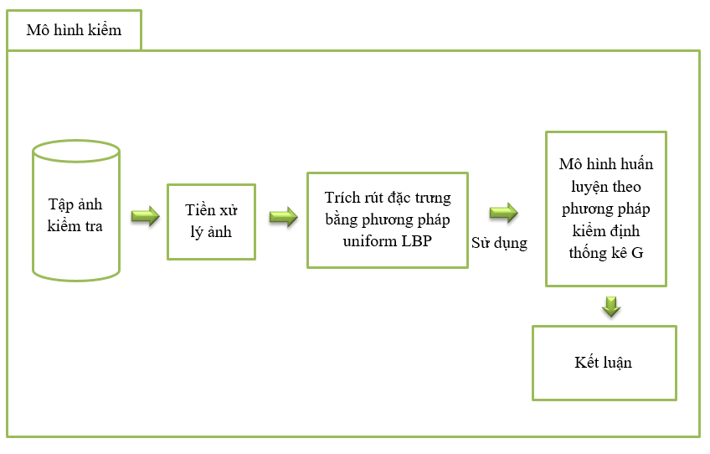

Hình 3.3 Mô hình tổng quát của mô hình kiểm tra

**Quá trình thực hiện:**

**Đầu vào:** Ảnh kiểm tra S và mô hình huấn luyện được xây dựng trong mục 3.2.

**Đầu ra**: Ảnh S thuộc lớp nào trong k lớp đã cho.

**Bước 1: Trích rút vector đặc trưng LBP**

* Đọc ảnh S
* Trích rút đặc trưng cho ảnh S theo phương pháp biểu diễn kết cấu dựa vào toán tử uniform LBP. Biểu diễn ảnh kiểm tra S trong không gian vector đặc trưng 59 chiều:

.

**Bước 2: Phân loại ảnh theo phương pháp kiểm định thống kê G**

* Sử dụng mô hình huấn luyện để phân lớp cho ảnh kiểm tra S vào k lớp.

### Ví dụ

**Đầu vào:**

* Ma trận ảnh kiểm tra S có kích thước 4x4.

|  |  |  |  |
| --- | --- | --- | --- |
| **26** | **30** | **36** | **67** |
| **38** | **37** | **18** | **37** |
| **9** | **75** | **14** | **33** |
| **6** | **37** | **6** | **35** |

* Mô hình huấn luyện M đã thu được từ tập ảnh huấn luyện (gồm 5 ảnh hai nhãn ở mục 3.2.1).

**Đầu ra:** Kết luận ảnh kiểm tra S thuộc lớp nào trong hai lớp đã cho.

Các bước tiến hành:

* **Trích rút vector đặc trưng uniform LBP**

**Bước 1:** Duyệt ảnh S kích thước 4x4, đặt cửa sổ kích thước 3x3 vào từng điểm ảnh.

Thu được ma trận có kích thước 4x4.

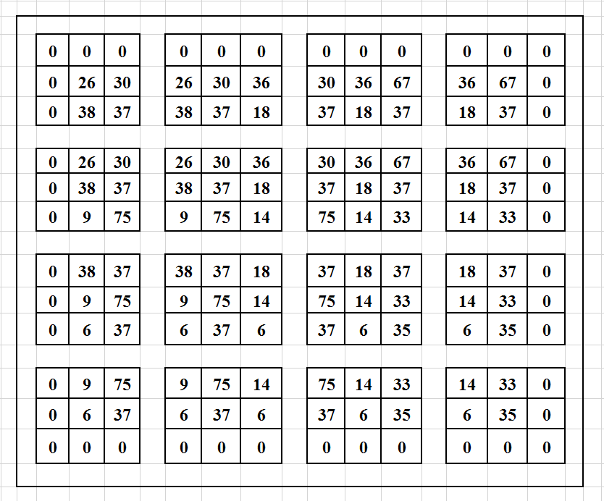

**Bước 2:** Từ các ma trận đến , với mỗi giá trị mức xám của pixel trung tâm, so sánh giá trị của nó với các giá trị mức xám của pixel lân cận, nếu giá trị mức xám của pixel lân cận lớn hơn giá trị mức xám của pixel trung tâm gán nhãn 1, ngược lại gán nhãn 0. Thu được ma trận có kích thước 4x4.

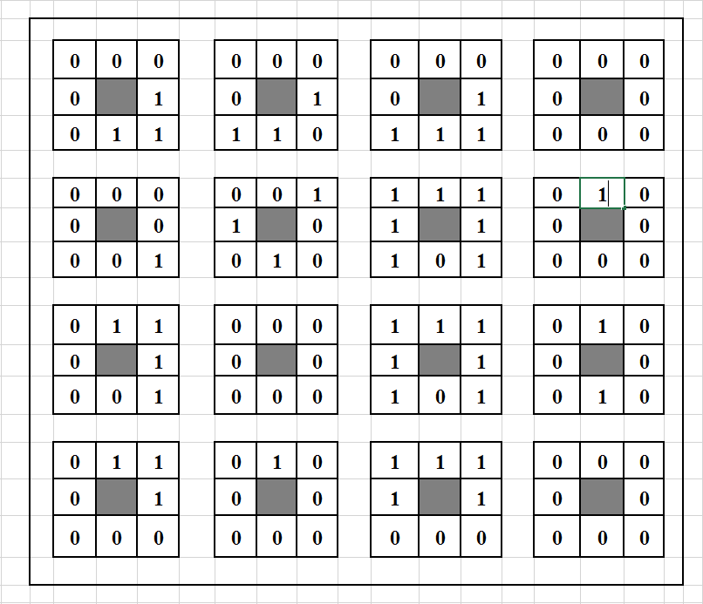

**Bước 3:** Xét các ma trận đến , thực hiện chuyển từng ma trận sang dạng thập phân bằng cách nối tất cả các mã nhị phân thu được theo chiều kim đồng hồ bắt đầu từ góc trái nhân với trọng số 7) ứng với mỗi điểm ảnh sau đó cộng tổng lại. Thu được ma trận ảnh LBP kích thước 4x4.

|  |  |  |  |
| --- | --- | --- | --- |
| **56** | **104** | **88** | **0** |
| **16** | **160** | **223** | **2** |
| **48** | **0** | **223** | **34** |
| **14** | **2** | **143** | **0** |

Bước 4: Duyệt từng giá trị của ma trận LBP , thống kê các giá trị là uniform, các giá trị là non-uniform có giá trị LBP được tích lũy vào chiều 58.

Bảng 3.6 Thống kê giá trị uniform 59 chiều của ảnh kiểm tra

|  |  |  |  |  |  |  |  |
| --- | --- | --- | --- | --- | --- | --- | --- |
| Chỉ số index LBP | Mã thập phân LBP | Tần suất xuất hiện | Mã nhị phân LBP | Số lần chuyển bit | Mã thập phân Uniform | Tần suất xuất hiện | Chỉ số index của Uniform |
| 0  2  14  16  30  34  56  88  104  143  160  223 | 0  2  14  16  30  34  56  88  104  143  160  223 | 3  2  1  1  1  1  1  1  1  1  1  2 | 00000000  00000010  00001110  00010000  00011110  00100010  00111000  01011000  01101000  10001111  10100000  11011111 | 0  2  2  2  2  4  2  4  4  2  3  2 | 0  2  14  16  30  x  56  x  x  143  x  223 | 3  2  1  1  1  0  1  0  0  1  0  2 | 0  2  9  11  14  58  18  58  58  33  58  41 |

Thu được vector đặc trưng uniform LBP 59 chiều của ma trận ảnh kiểm tra S:

= {3, 0, 2, 0, 0, 0, 0, 0, 0, 1, 0, 1, 0, 0, 1, 0, 0, 0, 1, 0, 0, 0, 0, 0, 0, 0, 0, 0, 0, 0, 0, 0, 0, 1, 0, 0, 0, 0, 0, 0, 0, 2, 0, 0, 0, 0, 0, 0, 0, 0, 0, 0, 0, 0, 0, 0, 0, 0, 4 }

* **Phân loại ảnh theo phương pháp kiểm định thống kê G**

**Bước 1:** Biểu diễn vector dưới dạng vector xác suất:

Ta có : T = =16

= { 0. 18750, 0, 0. 12500, 0, 0, 0, 0, 0, 0, 0. 06250, 0, 0. 06250, 0, 0, 0. 06250, 0, 0, 0, 0. 06250, 0, 0, 0, 0, 0, 0, 0, 0, 0, 0, 0, 0, 0, 0, 0. 06250, 0, 0, 0, 0, 0, 0, 0, 0. 12500, 0, 0, 0, 0, 0, 0, 0, 0, 0, 0, 0, 0, 0, 0, 0, 0, 0. 25000 }

**Bước 2:** Sử dụng mô hình huấn luyện để phân lớp cho ảnh kiểm tra S vào k lớp của tập ảnh kiểm tra đã được huấn luyện trước bằng phương pháp kiểm định thống kê G.

Ảnh S sẽ được phân vào lớp k của mô hình M nếu như giá trị đạt giá trị min.

Ta có mô hình huấn luyện của từng nhãn được tính trong mực 3. 2. 1 như sau:

**Mô hình của lớp 1:**

{ 0.18750, 0, 0.09375, 0, 0, 0, 0, 0, 0, 0.06250, 0, 0.06250, 0.06250, 0, 0.06250, 0, 0.03125, 0, 0.06250, 0, 0, 0, 0, 0, 0, 0, 0, 0, 0, 0, 0, 0, 0, 0.03125, 0, 0, 0, 0, 0, 0, 0, 0. 0.6250, 0, 0, 0, 0, 0, 0, 0, 0, 0, 0, 0, 0, 0, 0, 0, 0.06250, 0.21875 }

**Mô hình của lớp 2:**

{0. 14583, 0. 02083, 0. 02083, 0, 0. 02083, 0, 0, 0. 04173, 0, 0, 0, 0, 0. 0417, 0, 0, 0, 0. 0283, 0. 04173, 0. 02083, 0, 0, 0, 0, 0, 0, 0. 02083, 0, 0, 0, 0, 0, 0. 04173, 0. 02083, 0. 02083, 0, 0, 0, 0, 0. 02083, 0, 0, 0, 0. 02083, 0, 0, 0, 0. 02083, 0, 0, 0, 0, 0. 00833, 0, 0, 0, 0, 0, 0. 10417, 0.22917 }

Phân lớp cho ảnh kiểm tra vào nhãn 1:

Hàm khả năng cho ảnh S thuộc lớp 1 là:

= - (0.1875 . log(0.1875) + 0.125. log(0.09375 + 0. 0625 . log(0. 0625 ) + 0. 0625 . log(0. 0625 ) + 0. 0625 . log(0. 0625) + 0. 0625 . log(0. 0625) + 0. 0625 . log(0. 03125 ) +0. 125 . log(0. 0625 )+ 0. 25000. log(0. 21875))

= 2.24605

Hàm khả năng cho ản*h S thuộc* lớp 2 là:

= - (0. 18750 . log (0.14583) + 0. 12500. log (0.02083) + 0. 06250 . log (0.02083 ) + 0. 06250 . log (0.02083 ) + 0. 25000. log(0. 22917) )

= 1.69712

**Kết luận:**

Ta thấy rằng => ảnh kiểm tra S thuộc lớp 2.

# Xây dựng chương trình và thực nghiệm

## Xây dựng chương trình

Để hiểu rõ hơn phương pháp trích chọn đặc trưng LBP và phương pháp sử dụng kiểm định thống kê G để phân loại ảnh dựa vào kết cấu. Trong đồ án này, tôi sẽ tiến hành xây dựng mô hình phân loại ảnh dựa vào kết cấu dựa trên các phương pháp trích rút đặc trưng LBP và kiểm định thống kê G.

### Các chức năng chính của chương trình

Chương trình được thiết kế gồm 3 chức năng chính “Mô hình huấn luyện”, “Mô hình kiểm tra ” và “Mô hình kiểm thử ” được mô tả trong hình 4.1.

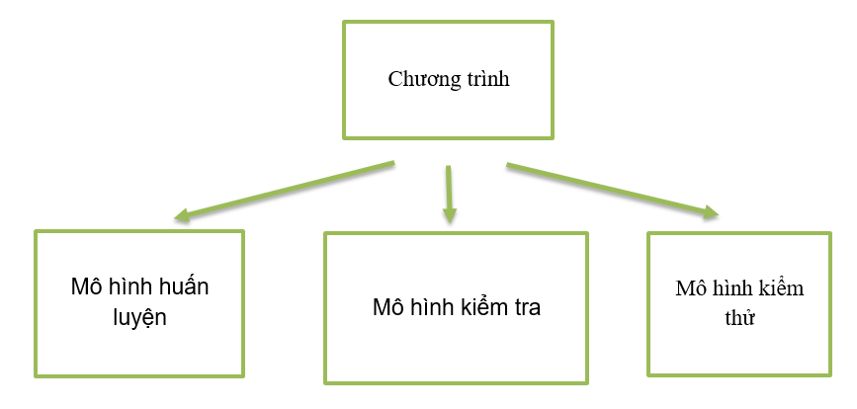

Hình 4.1. Sơ đồ các chức năng của chương trình

Chức năng “Mô hình huấn luyện”: Với đầu vào là tập ảnh huấn luyện phân làm k lớp, chương trình sử dụng giải thuật uniform LBP để trích rút đặc trưng cho từng ảnh được biểu diễn trong không gian vector đặc trưng 59 chiều. Từ các vector đặc trưng thu được chương trình tiến hành xây dựng mô hình huấn luyện theo phương pháp kiểm định thống kê G và mô hình huấn luyện chương trình cho phép người dùng đặt tên file và chọn vị trí lưu giữ.

Chức năng “Mô hình kiểm tra”: Với đầu vào là tập ảnh cần kiểm tra và mô hình đã được huấn luyện. Chương trình sử dụng giải thuật uniform LBP để trích rút đặc trưng cho tập ảnh kiểm tra biểu diễn trong không gian vector đặc trưng 59 chiều. Sau đó sử dụng mô hình huấn luyện để kiểm tra tập ảnh kiểm tra thuộc lớp nào trong tập ảnh huấn luyện.

Chức năng “ Mô hình kiểm thử”: Với đầu vào là file .txt chứa các ma trận ảnh gồm tập ma trận huấn luyện phân làm k mẫu và ma trận ảnh kiểm tra. Chương trình sử dụng giải thuật LBP để thực hiện chức năng trích rút đặc trưng cho từng ma trận ảnh biểu diễn trong không gian vector đặc trưng 59 chiều. Sau đó chương trình sử dụng phương pháp kiểm định thống kê G để huấn luyện mẫu của tập ma trận huấn luyện và xác định ma trận kiểm tra thuộc mẫu nào trong tập ma trận huấn luyện.

Giao diện của chương trình:

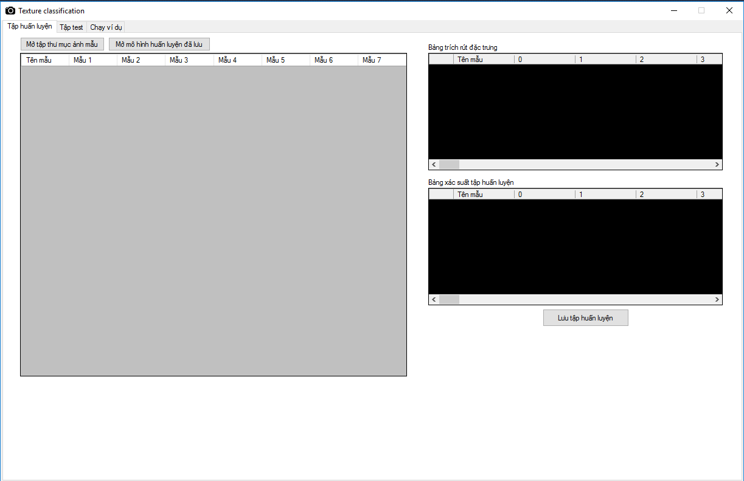

Hình 4.2. Giao diện chương trình

Để hiểu rõ hơn về chương trình ta đi vào chi tiết từng phần:

**Chức năng “Mô hình huấn luyện”:**

* Dữ liệu đầu vào: Tập ảnh mẫu gồm các folder, mỗi folder là các ảnh mẫu tượng trưng cho 1 kết cấu hiện tại.
* Dữ liệu đầu ra: File mô hình huấn luyện lưu trữ vector đặc trưng của từng ảnh mẫu.

Để thực hiện huấn luyện dữ liệu chọn tab “**Tập huấn luyện**”

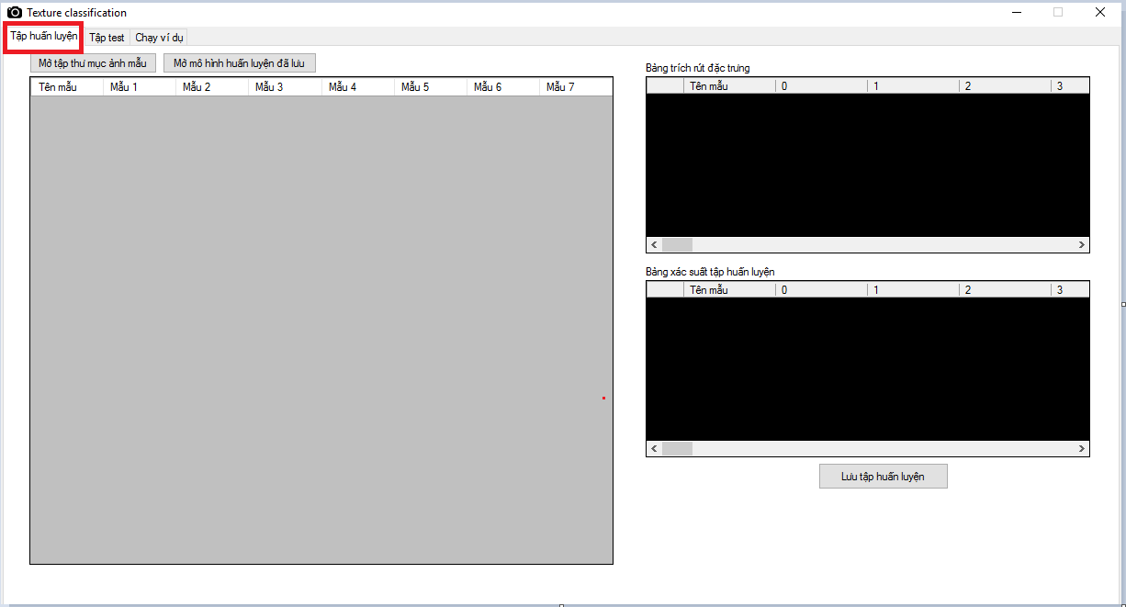

Hình 4.3. Giao diện chức năng huấn luyện mẫu

Quy trình thực hiện chức năng huấn luyện ảnh:

**Trường hợp 1**: Mô hình huấn luyện không có sẵn (khi ta muốn sử dụng ngay kết quả vừa tính xong của tập mẫu có nghĩa là bộ vector đặc trưng và và xác suất tập huấn luyện có sẵn trong trương trình chạy (chưa được lưu))

**Bước 1:** Chọn Tab “**Tập huấn luyện**”



Hình 4.4 Giao diện chức năng huấn luyện mẫu

**Bước 2:** Đọc bộ ảnh huấn luyện đầu vào bằng cách click vào button “**Mở tập thư mục ảnh mẫu**” các ảnh sẽ được ảnh sẽ được đọc vào và hiển thị thông qua Listview “**Tên mẫu**”. Sau khi đọc bộ ảnh vào chương trình, chương trình sẽ tiến hành trích rút đặc trưng của từng ảnh bằng phương pháp uniform LBP. Vector đặc trưng và xác suất của từng folder được hiển thị trong Listview “**Bảng trích rút đặc trưng**” và “**Bảng xác suất tập huấn luyện**”.

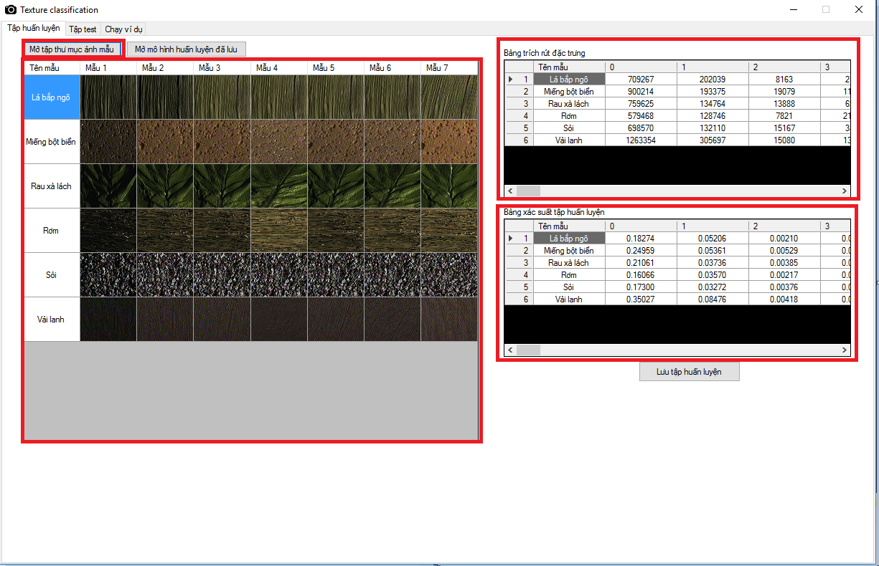

Hình 4.5 Giao diện khi mở tập mẫu

**Bước 3:** Lưu mô hình huấn luyện để là dữ liệu tính toán cho các phần sau bằng cách click vào button “**Lưu tập huấn luyện**” cho phép người dùng đặt tên file và vị trí lưu. Đồng thời hiển thị cửa sổ thông báo “**Lưu thành công**”. Ta lưu kết quả để là dữ liệu tính toán cho các phần sau bằng cách click vào button “**Lưu tập kiểm tra**”.

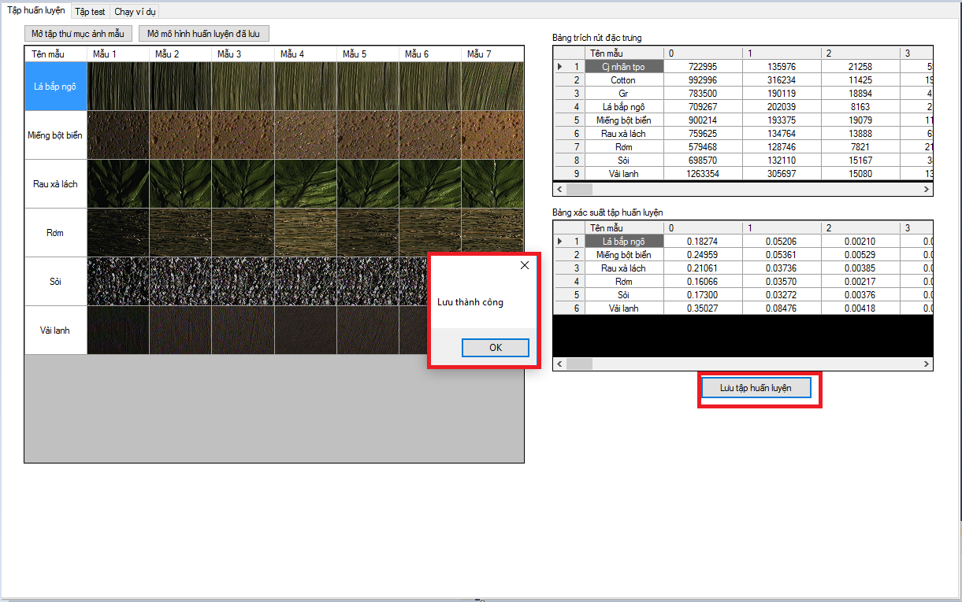

Hình 4.6 Giao diện khi lưu mô hình huấn luyện thành công

**Trường hợp 2**: Mô hình huấn luyện được xây dựng sẵn (với bộ vector đặc trưng và xác suất tập huấn luyện là đã được lưu).

**Bước 1:** Chọn Tab “**Tập huấn luyện**”



Hình 4.7 Giao diện chức năng huấn luyện mẫu

**Bước 2:** Đọc đầu vào là dữ liệu ảnh đã được huấn luyện bằng cách click vào button “**Mở mô hình huấn luyện đã lưu**” vector đặc trưng và xác suất của mỗi folder ảnh sẽ được hiển thị trong Listview “**Bảng trích rút đặc trưng**” và “**Bảng xác suất tập huấn luyện**”. Đồng thời hiển thị cửa sổ thông báo “**Load thành công ...**”.

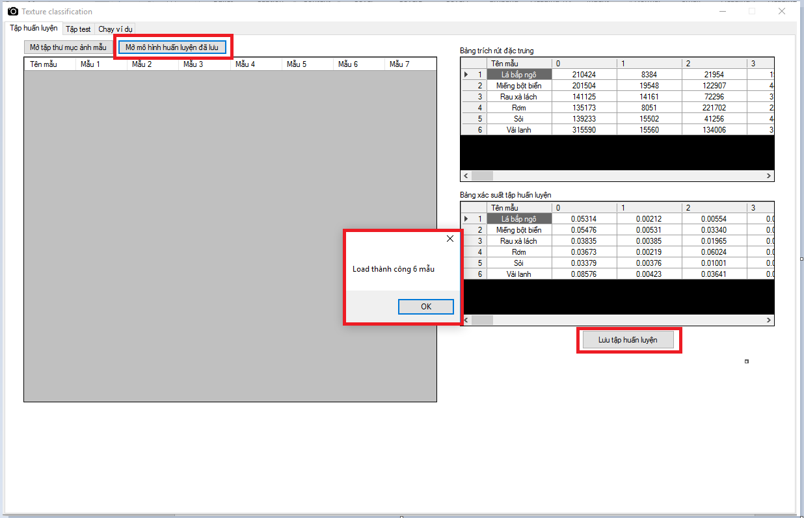

Hình 4.8 Giao diện khi mở file mô hình huấn luyện đã lưu thành công

**Chức năng “Mô hình kiểm tra”:**

**Trường hơp 1:** Mô hình huấn luyện không có sẵn (khi ta muốn sử dụng ngay kết quả vừa tính xong của tập mẫu có nghĩa là bộ vector đặc trưng và và xác suất tập huấn luyện có sẵn trong trương trình chạy (chưa được lưu))

**Bước 1:** Chọn Tab “**Tập kiểm tra**”

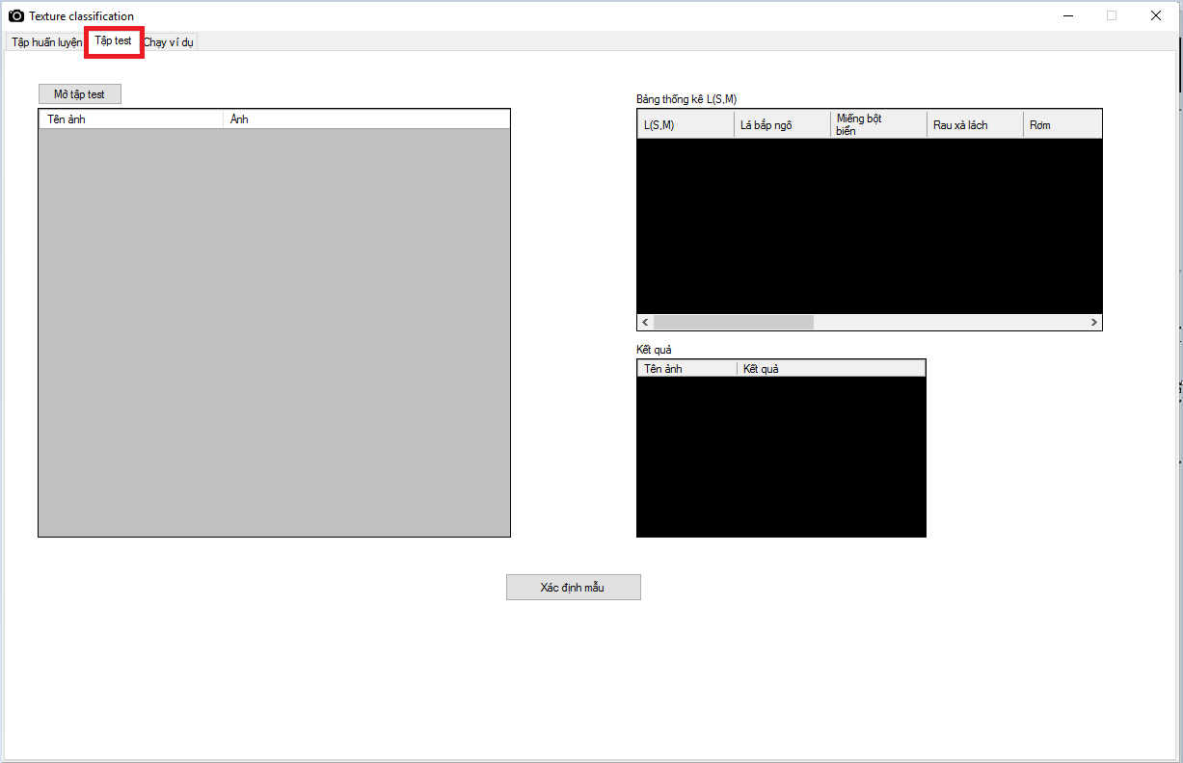

Hình 4.9 Giao diện phần mô hình kiểm tra

**Bước 2:** Đọc ảnh cần kiểm tra thực hiện click button “**Mở tập kiểm tra**” các ảnh sẽ được đọc vào và hiển thị thông qua Listview “**Tên ảnh**”.

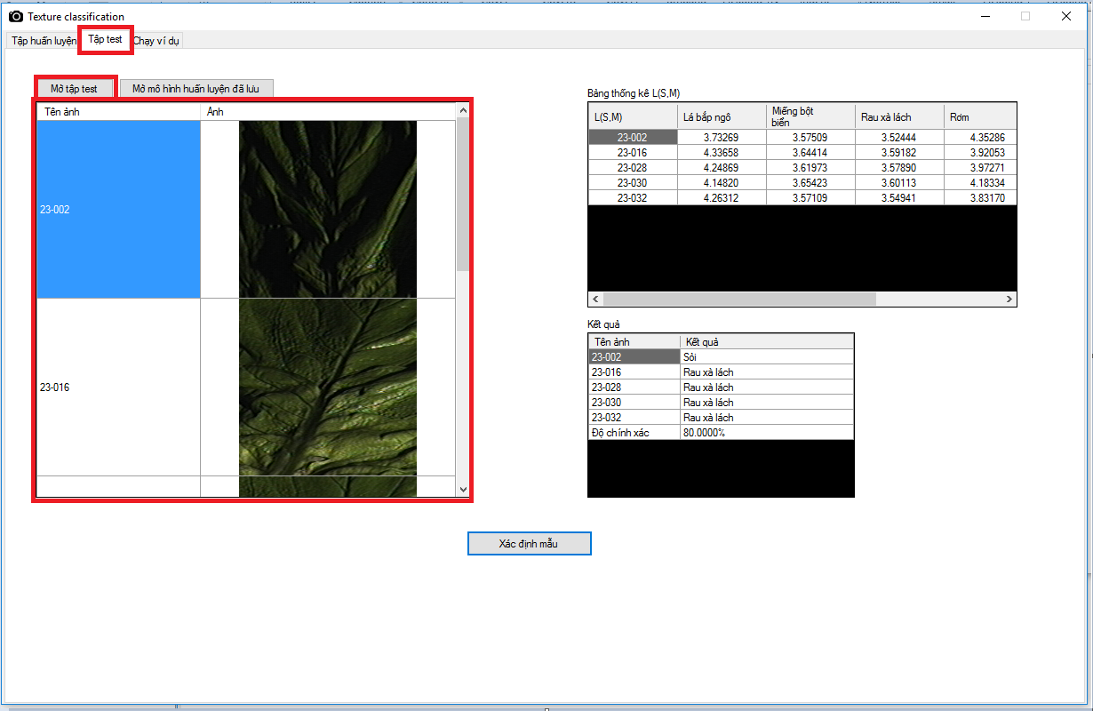

Hình 4.10 Giao diện phần mô hình kiểm tra

**Bước 3:** Xác định tập ảnh cần kiểm tra thuộc folder nào trong bộ ảnh mẫu, thực hiện click button “**Xác định mẫu**”. Chương trình tính hàm khả năng của từng ảnh cần kiểm tra với từng folder mẫu đã được huấn luyện và so sánh hàm khả năng nào nhỏ nhất thì ảnh kiểm tra thuộc folder mẫu đó, kết quả hiển thị trong listview “Kết quả” và đánh giá độ chính xác.

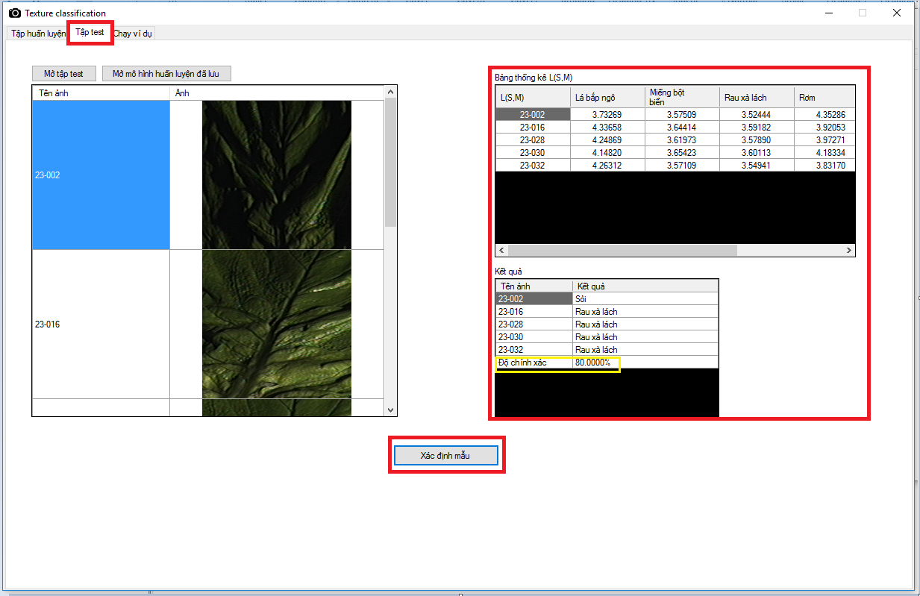

Hình 4.11 Giao diện xác định mẫu

**Trường hơp 2:** Mô hình huấn luyện được xây dựng sẵn (với bộ vector đặc trưng và xác suất tập huấn luyện là đã được lưu).

**Bước 1:** Chọn Tab “**Tập kiểm tra**”



Hình 4.12 Giao diện phần mô hình kiểm tra

**Bước 2:** Đọc ảnh cần kiểm tra thực hiện click button “**Mở tập kiểm tra**” các ảnh sẽ được đọc vào và hiển thị thông qua Listview “**Tên ảnh**”.



Hình 4.13 Giao diện mở ảnh cần kiểm tra

**Bước 3:** Chọn mô hình huấn luyện, thực hiện click vào button “**Mở mô hình huấn luyện đã lưu**”.

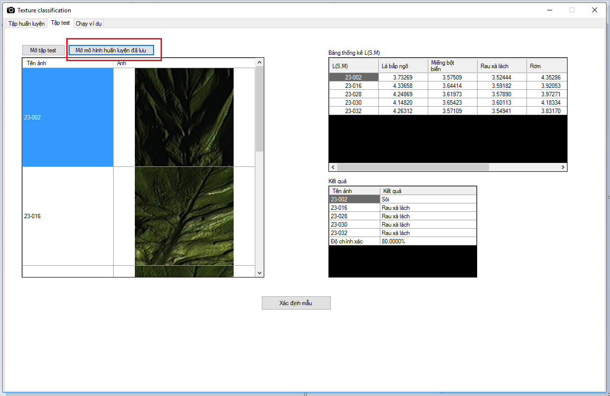

Hình 4.14 Giao diện mở file mô hình huấn luyễn đã lưu

**Bước 4:** Xác định tập ảnh kiểm tra thuộc folder nào trong bộ ảnh mẫu, thực hiện click vào button “**Xác định mẫu**”. Chương trình tính hàm khả năng của từng ảnh cần kiểm tra với từng folder mẫu đã được huấn luyện và so sánh hàm khả năng nào nhỏ nhất thì ảnh kiểm tra thuộc folder mẫu đó, kết quả hiển thị trong listview “Kết quả” và đánh giá độ chính xác.

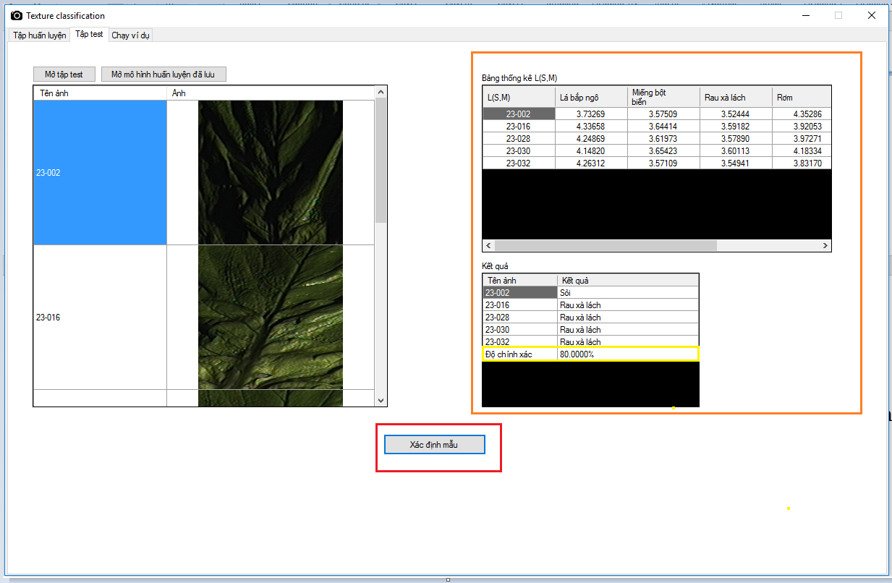

Hình 4.15 Giao diện xác định mẫu

**Chức năng “Mô hình kiểm thử”:**

**Đầu vào** làTập huấn luyện gồm 5 ma trận ảnh kích thước 4x4 phân thành hai loại “Mẫu 1” và “Mẫu 2” và ma trận kiểm tra kích thước 4x4.

**Đầu ra** là xác định ma trân kiểm tra thuộc mẫu nào trong hai mẫu đã cho.

**Bước 1:** chọn tab “Chạy ví dụ”:

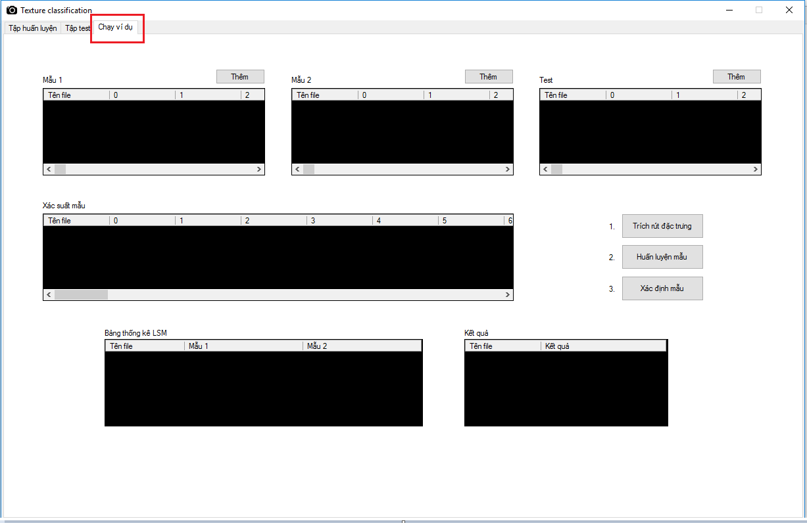

Hình 4.16 Giao diện phần mô hình kiểm thử với đầu vào là file .txt

Bước 2: Chọn file ma trận ảnh .txt đầu vào cho “Mẫu 1”, thực hiện click vào button “Thêm”

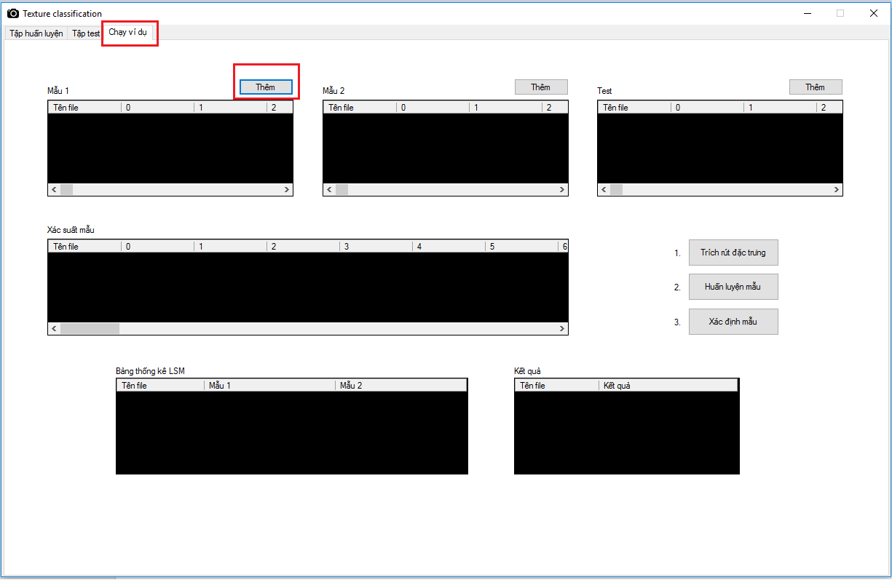

Hình 4.17 Giao diện chọn file .txt đầu vào cho “Mẫu 1”

**Bước 3:** Chọn file ma trận ảnh .txt đầu vào cho “Mẫu 2”, thực hiện click vào button “Thêm”

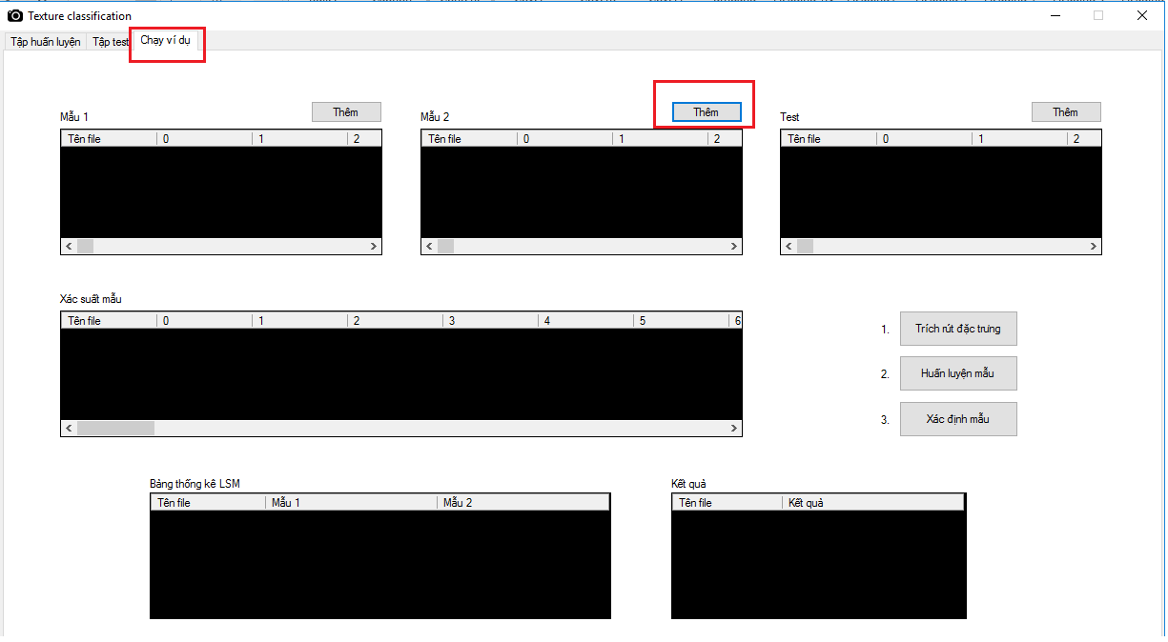

Hình 4.18 Giao diện chọn file .txt đầu vào cho “Mẫu 2”

**Bước 4:** Chọn file ma trận ảnh cần kiểm tra .txt, thực hiện click vào button “Thêm”

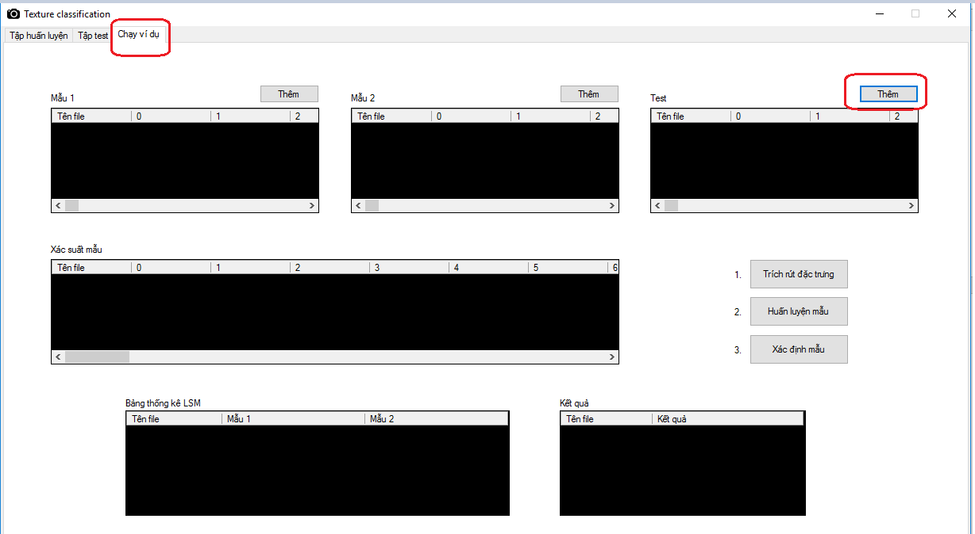

Hình 4.19 Giao diện chọn file .txt đầu vào cho “Kiểm tra”

Bước 4: Trích rút đặc trưng cho từng file .txt chứa từng ma trận ảnh của từng mẫu, click vào button “Trích chọn đặc trưng”. Vector đặc trưng 59 chiều của từng ma trận ảnh trong mỗi mẫu được hiển thị trong listview “Mẫu 1”, “Mẫu 2” và “Kiểm tra”.

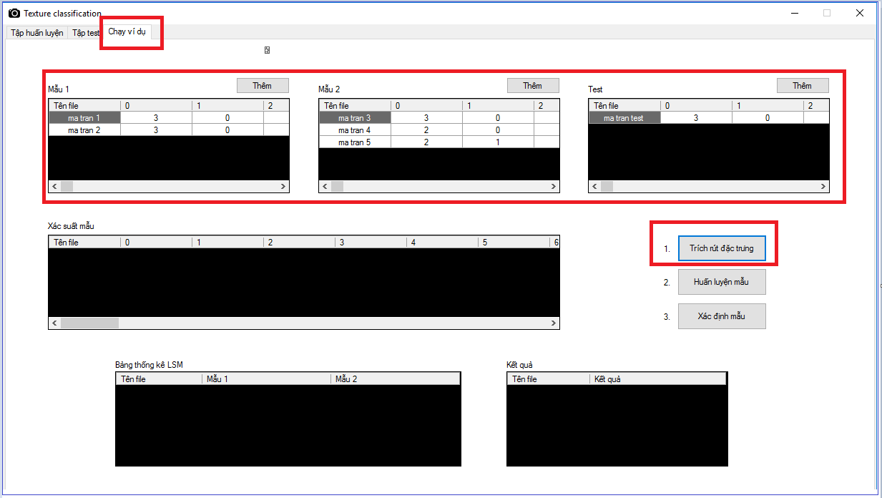

Hình 4.20 Giao diện thực hiện trích rút đặc trưng của từng ma trận ảnh trong mỗi mẫu

**Bước 5:** Thực hiện huấn luyện mẫu cho “Mẫu 1” và “Mẫu 2”, click vào button “Huấn luyện mẫu”. Giá trị xác suất của từng mẫu được hiển thị trong listview “Xác xuất mẫu”.

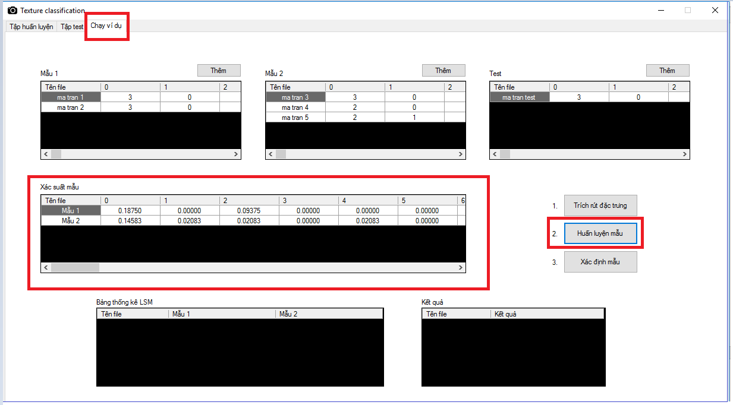

Hình 4.21 Giao diện thực hiện huấn luyện mẫu cho “Mẫu 1” và “Mẫu 2”,

Bước 6: Thực hiện xác định ma trận kiểm tra thuộc “Mẫu 1” hay “Mẫu 2”, thực hiện click vào button “Xác định mẫu”.

* Chương trình hiển thị giá trị hàm khả năng của ma trận ảnh kiểm tra với “Mẫu 1” và “Mẫu 2” tương ứng trong listview “bảng thông kê LSM”.
* Ma trận ảnh kiểm tra thuộc lớp nào trong hai mẫu được hiển thị trong listview “kết quả”

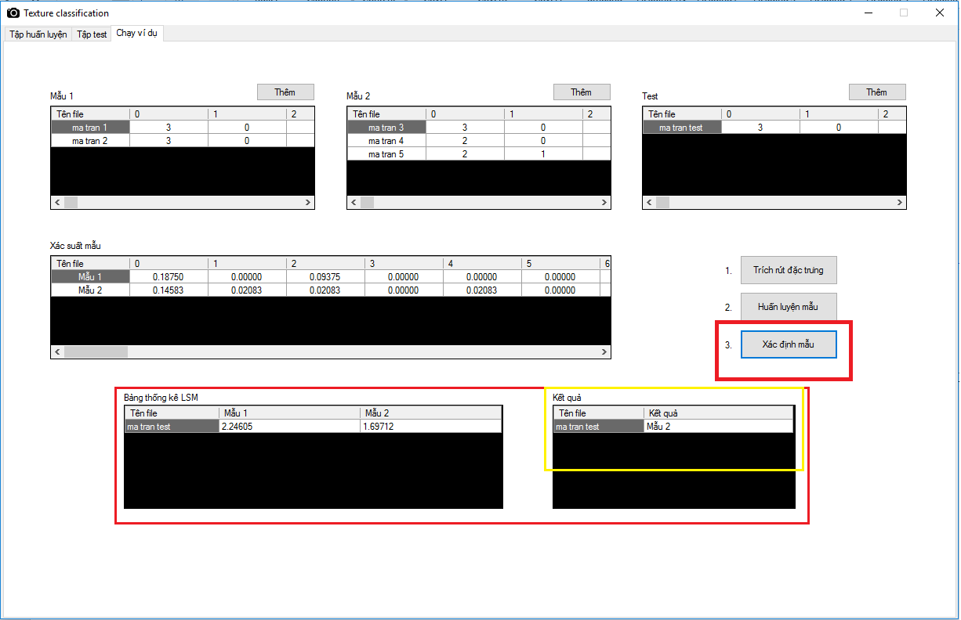

Hình 4.22 Giao diện thực hiện xác định ma trận kiểm tra thuộc mẫu nà

## Thực nghiệm chương trình

### Dữ liệu thực nghiệm

Bộ dữ liệu gồm:

* Tập ảnh huấn luyện gồm 3 folder: Rau xà lách, rơm, sỏi và vải cotton, mỗi folder tượng trưng cho 1 loại kết cấu tương ứng với tên folder chứa 70 ảnh/folder.
* Tập ảnh kiểm tra gồm 3 folder: Rau xà lách, Sỏi và Vải cotton, mỗi folder tượng trưng cho 1 loại kết cấu tương ứng với tên folder chứa 20 ảnh/folder.

Sau khi đọc bộ ảnh vào chương trình, chương trình sẽ tiến hành trích rút đặc trưng của từng ảnh bằng phương pháp uniform LBP để xây dựng mô hình huấn luyện cho tập ảnh huấn luyện và sử dụng mô hình huấn luyện để phân loại ảnh kiểm tra thuộc loại kết cấu nào trong tập ảnh huấn luyện.

Ta chọn cửa sổ 3x3 với P = 8 là số đỉnh kề cạnh cần xét so với đỉnh trung tâm, R = 1 là bán kín của đường tròn.

Do kích thước 200x200 là kích thước đủ lớn, có tốt độ chạy phù hợp mang lại độ chính xác để đáp ứng mục đích của chương trình (chương trình thử nghiệm phân loại ảnh dựa vào kết cấu) ta chọn kích thước 200x200 làm kích thước để kiểm tra ta có dữ liệu trong bảng sau:

Bảng 4.1 Bảng dữ liệu để kiểm tra về độ chính xác phân loại ảnh cần kiểm tra trên từng folder của tập huấn luyện.

|  |  |  |  |  |  |
| --- | --- | --- | --- | --- | --- |
| STT | Kích thước | Tập ảnh huấn luyến | Số lượng tập ảnh huấn luyện | Tập ảnh kiểm tra | Số lượng tập ảnh kiểm tra |
| 1 | 200x200 | Cỏ nhân tạo | 70 | Cỏ nhân tạo | 20 |
| 2 | 200x200 | Rau xà lách | 70 | Rau xà lách | 20 |
| 3 | 200x200 | Vải cotton | 70 | Vải cotton | 20 |

### Kết quả thực nghiệm

* + Kiểm tra độ chính xác phân loại ảnh cần kiểm tra trên từng folder của tập huấn luyện.

Bảng 4.2 Bảng dữ liệu để kiểm tra về độ chính xác phân loại ảnh cần kiểm tra trên từng folder của tập huấn luyện.

|  |  |  |  |  |  |  |
| --- | --- | --- | --- | --- | --- | --- |
| STT | Kích thước | Tập ảnh huấn luyến | Số lượng tập ảnh huấn luyện | Tập ảnh kiểm tra | Số lượng tập ảnh kiểm tra | Độ chính xác |
| 1 | 200x200 | Cỏ nhân tạo | 70 | Cỏ nhân tạo | 20 | 100% |
| 2 | 200x200 | Rau xà lách | 70 | Rau xà lách | 20 | 75% |
| 3 | 200x200 | Vải cotton | 70 | Vải cotton | 20 | 90% |

Kết luận: Độ chính xác phụ thuộc tùy từng loại kết cấu mà máy học được.

# KẾT LUẬN

* + **Kết quả đạt được**

Sau thời gian làm thực tập và làm đồ án tốt nghiệp em đã thu nhận được một số kiến thức phương pháp học máy, phương pháp kiểm định thống kê G để phân loại ảnh dựa vào kết cấu và đặc biệt trích rút đăc trưng sử dụng phương pháp uniform LBP. Uniform LBP là một phương pháp trích rút đặc trưng ảnh có bề mặt kết cấu có cấu trúc nhỏ mang lại hiệu quả tương đối cao, đáp ứng yêu cầu trích chọn vector đặc trưng nhanh và có số chiều đủ nhỏ để có thể xử lý theo yêu cầu thời gian thực . . . mà vẫn đảm bảo tính đơn giản cho việc xử lý bằng máy tính.

Trong đồ án, em đã làm được các ứng dụng chạy thử nghiệm áp dụng phương pháp uniform LBP và phương pháp kiểm định thống kê G gồm hai bài toán:

**Bài toán 1:** Trích rút đặc trưng của ảnh dựa trên phương pháp uniform LBP cho ảnh có bề mặt kết cấu có cấu trúc nhỏ.

**Bài toán 2:** Sử dụng các vector LBP để huấn luyện lên mô hình phân lớp theo phương pháp kiểm định thống kê G.

**Bài toán 3:** Sử dụng mô hình phân lớp để phân loại cho các ảnh chưa biết.

Các bài toán được xây dựng bằng ngôn ngữ lập trình C#.

Sau thời thực nghiệm chương trình em đưa ra một số kết luận sau:

* Trước hết muốn có được kết quả tốt ta phải dựa vào tập huấn luyện phải có chất lượng cao, số ảnh trong tập huấn luyện càng cao thì độ chính xác ta thu được càng lớn. Để thời gian chạy nhanh nhưng vẫn đảm bảo độ chính xác thì trong phương pháp uniform LBP ta chọn cửa sổ 3x3 với P = 8 là số đỉnh kề cạnh cần xét so với đỉnh trung tâm, R = 1 là bán kín của đường tròn.
* Phương pháp trích rút đặc trưng cải tiến uniform LBP thu được tập vector đặc trưng 59 chiều với số chiều đủ nhỏ để có thể xử lý theo yêu cầu thời gian thực và trích chọn vector đặc trưng nhanh so với phương pháp LBP truyền thống.
* Với mục đích tối ưu hóa về tốc độ và các mục tiêu về thời gian thực cho hệ thống phân loại ảnh dựa vào bề mặt kết cấu thì phương pháp kiểm định G đáp ứng được yêu cầu.
* Nếu bộ mẫu huấn luyện nhiều và chất lượng ảnh tốt thì kết quả huấn luyện là khả thi.
* Với kích thước ảnh và số lượng tập mẫu càng lớn thì độ chính xác càng cao nhưng lại mất nhiều thời vì vậy tùy vào từng bài toán mà ta có cách chọn lựa sao cho phù hợp.

Chương trình này chỉ dừng lại ở mức thử nghiệm.

* + **Hướng phát triển**

Ứng dụng phương pháp trích rút đặc trưng cải tiến uniform LBP và phương pháp kiểm định thống kê G vào xây dựng những sản phẩm có tính ứng dụng thực tế cao như các ứng dụng về nhận dạng khuôn mặt …

* + **Kết luận**

Học máy, đã và đang là một vấn đề thách thức các nhà nghiên cứu để đưa ra các phương pháp sao cho máy móc có thể thay thế các hoạt động của con người. Việc tìm hiểu và ứng dụng các phương pháp giúp máy “học” là hết sức cần thiết và quan trọng.

Trên đây là những kết quả bước đầu nghiên cứu mà em đã đạt được. Trong tương lai, em mong muốn tìm hiểu thêm các phương pháp mới để ứng dụng vào bài toán phân loại ảnh dựa vào kết cấu có độ chính xác cao hơn nữa.

TÀI LIỆU THAM KHẢO

|  |  |
| --- | --- |
| [1] | Ojala, T.,Pietikäinen, M., Harwood, D.,, A Comparative Study of Texture Measures with Classification Based on Feature Distributions, Pattern Recognition 29, 51-59, 1996. |
| [2] | Laura Sánchez López, " Local Binary Patterns applied to Face Detection and Recognition,", Universitat Politècnica de Catalunya, November 2010. |
| [3] | Timo Ojala, M. Pietik¨ainen, Mäenpää Topi, “Multiresolution GrayScale and Rotation Invariant Texture Classification with Local Binary Patterns”., IEEE Transactions on Pattern Analysis and Machine Intelligence,: Vol. 24, No. 7, 2002. |

PHỤ LỤC

|  |  |  |  |  |  |
| --- | --- | --- | --- | --- | --- |
| **Chỉ số index  LBP** | **Mã thập phân LBP** | **Mã nhị phân LBP** | **Số lần chuyển bit** | **Mã thập phân  Uniform LBP** | **Chỉ số index  uniform** |
| 0 | 0 | 00000000 | 0 | 2 | 0 |
| 1 | 1 | 00000001 | 1 | 1 | 1 |
| 2 | 2 | 00000010 | 2 | 2 | 2 |
| 3 | 3 | 00000011 | 1 | 3 | 3 |
| 4 | 4 | 00000100 | 2 | 4 | 4 |
| 5 | 5 | 00000101 | 3 | x | 58 |
| 6 | 6 | 00000110 | 2 | 6 | 5 |
| 7 | 7 | 00000111 | 1 | 7 | 6 |
| 8 | 8 | 00001000 | 2 | 8 | 7 |
| 9 | 9 | 00001001 | 3 | x | 58 |
| 10 | 10 | 00001010 | 4 | x | 58 |
| 11 | 11 | 00001011 | 3 | x | 58 |
| 12 | 12 | 00001100 | 2 | 12 | 8 |
| 13 | 13 | 00001101 | 3 | x | 58 |
| 14 | 14 | 00001110 | 2 | 14 | 9 |
| 15 | 15 | 00001111 | 1 | 15 | 10 |
| 16 | 16 | 00010000 | 2 | 16 | 11 |
| 17 | 17 | 00010001 | 3 | x | 58 |
| 18 | 18 | 00010010 | 4 | x | 58 |
| 19 | 19 | 00010011 | 3 | x | 58 |
| 20 | 20 | 00010100 | 4 | x | 58 |
| 21 | 21 | 00010101 | 5 | x | 58 |
| 22 | 22 | 00010110 | 4 | x | 58 |
| 23 | 23 | 00010111 | 3 | x | 58 |
| 24 | 24 | 00011000 | 2 | 24 | 12 |
| 25 | 25 | 00011001 | 3 | x | 58 |
| 26 | 26 | 00011010 | 4 | x | 58 |
| 27 | 27 | 00011011 | 3 | x | 58 |
| 28 | 28 | 00011100 | 2 | 28 | 13 |
| 29 | 29 | 00011101 | 3 | x | 58 |
| 30 | 30 | 00011110 | 2 | 30 | 14 |
| 31 | 31 | 00011111 | 1 | 31 | 15 |
| 32 | 32 | 00100000 | 2 | 32 | 16 |
| 33 | 33 | 00100001 | 3 | x | 58 |
| 34 | 34 | 00100010 | 4 | x | 58 |
| 35 | 35 | 00100011 | 3 | x | 58 |
| 36 | 36 | 00100100 | 4 | x | 58 |
| 37 | 37 | 00100101 | 5 | x | 58 |
| 38 | 38 | 00100110 | 4 | x | 58 |
| 39 | 39 | 00100111 | 3 | x | 58 |
| 40 | 40 | 00101000 | 4 | x | 58 |
| 41 | 41 | 00101001 | 5 | x | 58 |
| 42 | 42 | 00101010 | 6 | x | 58 |
| 43 | 43 | 00101011 | 5 | x | 58 |
| 44 | 44 | 00101100 | 4 | x | 58 |
| 45 | 45 | 00101101 | 5 | x | 58 |
| 46 | 46 | 00101110 | 4 | x | 58 |
| 47 | 47 | 00101111 | 3 | x | 58 |
| 48 | 48 | 00110000 | 2 | 48 | 17 |
| 49 | 49 | 00110001 | 3 | x | 58 |
| 50 | 50 | 00110010 | 4 | x | 58 |
| 51 | 51 | 00110011 | 3 | x | 58 |
| 52 | 52 | 00110100 | 4 | x | 58 |
| 53 | 53 | 00110101 | 5 | x | 58 |
| 54 | 54 | 00110110 | 4 | x | 58 |
| 55 | 55 | 00110111 | 3 | x | 58 |
| 56 | 56 | 00111000 | 2 | 56 | 18 |
| 57 | 57 | 00111001 | 3 | x | 58 |
| 58 | 58 | 00111010 | 2 | x | 58 |
| 59 | 59 | 00111011 | 3 | x | 58 |
| 60 | 60 | 00111100 | 2 | 60 | 19 |
| 61 | 61 | 00111101 | 3 | x | 58 |
| 62 | 62 | 00111110 | 2 | 62 | 20 |
| 63 | 63 | 00111111 | 1 | 63 | 21 |
| 64 | 64 | 01000000 | 2 | 64 | 22 |
| 65 | 65 | 01000001 | 3 | x | 58 |
| 66 | 66 | 01000010 | 4 | x | 58 |
| 67 | 67 | 01000011 | 3 | x | 58 |
| 68 | 68 | 01000100 | 4 | x | 58 |
| 69 | 69 | 01000101 | 5 | x | 58 |
| 70 | 70 | 01000110 | 4 | x | 58 |
| 71 | 71 | 01000111 | 3 | x | 58 |
| 72 | 72 | 01001000 | 4 | x | 58 |
| 73 | 73 | 01001001 | 5 | x | 58 |
| 74 | 74 | 01001010 | 6 | x | 58 |
| 75 | 75 | 01001011 | 5 | x | 58 |
| 76 | 76 | 01001100 | 4 | x | 58 |
| 77 | 77 | 01001101 | 5 | x | 58 |
| 78 | 78 | 01001110 | 4 | x | 58 |
| 79 | 79 | 01001111 | 3 | x | 58 |
| 80 | 80 | 01010000 | 4 | x | 58 |
| 81 | 81 | 01010001 | 5 | x | 58 |
| 82 | 82 | 01010010 | 6 | x | 58 |
| 83 | 83 | 01010011 | 5 | x | 58 |
| 84 | 84 | 01010100 | 6 | x | 58 |
| 85 | 85 | 01010101 | 7 | x | 58 |
| 86 | 86 | 01010110 | 6 | x | 58 |
| 87 | 87 | 01010111 | 5 | x | 58 |
| 88 | 88 | 01011000 | 4 | x | 58 |
| 89 | 89 | 01011001 | 5 | x | 58 |
| 90 | 90 | 01011010 | 6 | x | 58 |
| 91 | 91 | 01011011 | 5 | x | 58 |
| 92 | 92 | 01011100 | 4 | x | 58 |
| 93 | 93 | 01011101 | 5 | x | 58 |
| 94 | 94 | 01011110 | 4 | x | 58 |
| 95 | 95 | 01011111 | 3 | x | 58 |
| 96 | 96 | 01100000 | 2 | 96 | 23 |
| 97 | 97 | 01100001 | 3 | x | 58 |
| 98 | 98 | 01100010 | 4 | x | 58 |
| 99 | 99 | 01100011 | 3 | x | 58 |
| 100 | 100 | 01100100 | 4 | x | 58 |
| 101 | 101 | 01100101 | 5 | x | 58 |
| 102 | 102 | 01100110 | 4 | x | 58 |
| 103 | 103 | 01100111 | 3 | x | 58 |
| 104 | 104 | 01101000 | 4 | x | 58 |
| 105 | 105 | 01101001 | 5 | x | 58 |
| 106 | 106 | 01101010 | 6 | x | 58 |
| 107 | 107 | 01101011 | 5 | x | 58 |
| 108 | 108 | 01101100 | 4 | x | 58 |
| 109 | 109 | 01101101 | 5 | x | 58 |
| 110 | 110 | 01101110 | 4 | x | 58 |
| 111 | 111 | 01101111 | 3 | x | 58 |
| 112 | 112 | 01110000 | 2 | 112 | 24 |
| 113 | 113 | 01110001 | 3 | x | 58 |
| 114 | 114 | 01110010 | 4 | x | 58 |
| 115 | 115 | 01110011 | 3 | x | 58 |
| 116 | 116 | 01110100 | 4 | x | 58 |
| 117 | 117 | 01110101 | 5 | x | 58 |
| 118 | 118 | 01110110 | 4 | x | 58 |
| 119 | 119 | 01110111 | 3 | x | 58 |
| 120 | 120 | 01111000 | 2 | 120 | 25 |
| 121 | 121 | 01111001 | 3 | x | 58 |
| 122 | 122 | 01111010 | 4 | x | 58 |
| 123 | 123 | 01111011 | 3 | x | 58 |
| 124 | 124 | 01111100 | 2 | 124 | 26 |
| 125 | 125 | 01111101 | 3 | x | 58 |
| 126 | 126 | 01111110 | 2 | 126 | 27 |
| 127 | 127 | 01111111 | 1 | 127 | 28 |
| 128 | 128 | 10000000 | 1 | 128 | 29 |
| 129 | 129 | 10000001 | 2 | 129 | 30 |
| 130 | 130 | 10000010 | 3 | x | 58 |
| 131 | 131 | 10000011 | 2 | 131 | 31 |
| 132 | 132 | 10000100 | 3 | x | 58 |
| 133 | 133 | 10000101 | 4 | x | 58 |
| 134 | 134 | 10000110 | 3 | x | 58 |
| 135 | 135 | 10000111 | 2 | 135 | 32 |
| 136 | 136 | 10001000 | 3 | x | 58 |
| 137 | 137 | 10001001 | 4 | x | 58 |
| 138 | 138 | 10001010 | 5 | x | 58 |
| 139 | 139 | 10001011 | 4 | x | 58 |
| 140 | 140 | 10001100 | 3 | x | 58 |
| 141 | 141 | 10001101 | 4 | x | 58 |
| 142 | 142 | 10001110 | 3 | x | 58 |
| 143 | 143 | 10001111 | 2 | 143 | 33 |
| 144 | 144 | 10010000 | 3 | x | 58 |
| 145 | 145 | 10010001 | 4 | x | 58 |
| 146 | 146 | 10010010 | 5 | x | 58 |
| 147 | 147 | 10010011 | 4 | x | 58 |
| 148 | 148 | 10010100 | 5 | x | 58 |
| 149 | 149 | 10010101 | 6 | x | 58 |
| 150 | 150 | 10010110 | 5 | x | 58 |
| 151 | 151 | 10010111 | 4 | x | 58 |
| 152 | 152 | 10011000 | 3 | x | 58 |
| 153 | 153 | 10011001 | 4 | x | 58 |
| 154 | 154 | 10011010 | 5 | x | 58 |
| 155 | 155 | 10011011 | 4 | x | 58 |
| 156 | 156 | 10011100 | 3 | x | 58 |
| 157 | 157 | 10011101 | 4 | x | 58 |
| 158 | 158 | 10011110 | 3 | x | 58 |
| 159 | 159 | 10011111 | 2 | 159 | 34 |
| 160 | 160 | 10100000 | 3 | x | 58 |
| 161 | 161 | 10100001 | 4 | x | 58 |
| 162 | 162 | 10100010 | 5 | x | 58 |
| 163 | 163 | 10100011 | 4 | x | 58 |
| 164 | 164 | 10100100 | 5 | x | 58 |
| 165 | 165 | 10100101 | 6 | x | 58 |
| 166 | 166 | 10100110 | 5 | x | 58 |
| 167 | 167 | 10100111 | 4 | x | 58 |
| 168 | 168 | 10101000 | 5 | x | 58 |
| 169 | 169 | 10101001 | 6 | x | 58 |
| 170 | 170 | 10101010 | 7 | x | 58 |
| 171 | 171 | 10101011 | 6 | x | 58 |
| 172 | 172 | 10101100 | 5 | x | 58 |
| 173 | 173 | 10101101 | 6 | x | 58 |
| 174 | 174 | 10101110 | 5 | x | 58 |
| 175 | 175 | 10101111 | 4 | x | 58 |
| 176 | 176 | 10110000 | 3 | x | 58 |
| 177 | 177 | 10110001 | 4 | x | 58 |
| 178 | 178 | 10110010 | 5 | x | 58 |
| 179 | 179 | 10110011 | 4 | x | 58 |
| 180 | 180 | 10110100 | 5 | x | 58 |
| 181 | 181 | 10110101 | 6 | x | 58 |
| 182 | 182 | 10110110 | 5 | x | 58 |
| 183 | 183 | 10110111 | 4 | x | 58 |
| 184 | 184 | 10111000 | 3 | x | 58 |
| 185 | 185 | 10111001 | 4 | x | 58 |
| 186 | 186 | 10111010 | 5 | x | 58 |
| 187 | 187 | 10111011 | 4 | x | 58 |
| 188 | 188 | 10111100 | 3 | x | 58 |
| 189 | 189 | 10111101 | 4 | x | 58 |
| 190 | 190 | 10111110 | 3 | x | 58 |
| 191 | 191 | 10111111 | 2 | 191 | 35 |
| 192 | 192 | 11000000 | 1 | 192 | 36 |
| 193 | 193 | 11000001 | 2 | 193 | 37 |
| 194 | 194 | 11000010 | 3 | x | 58 |
| 195 | 195 | 11000011 | 2 | 195 | 38 |
| 196 | 196 | 11000100 | 3 | x | 58 |
| 197 | 197 | 11000101 | 4 | x | 58 |
| 198 | 198 | 11000110 | 3 | x | 58 |
| 199 | 199 | 11000111 | 2 | 199 | 39 |
| 200 | 200 | 11001000 | 3 | x | 58 |
| 201 | 201 | 11001001 | 4 | x | 58 |
| 202 | 202 | 11001010 | 5 | x | 58 |
| 203 | 203 | 11001011 | 4 | x | 58 |
| 204 | 204 | 11001100 | 3 | x | 58 |
| 205 | 205 | 11001101 | 4 | x | 58 |
| 206 | 206 | 11001110 | 3 | x | 58 |
| 207 | 207 | 11001111 | 2 | 207 | 40 |
| 208 | 208 | 11010000 | 3 | x | 58 |
| 209 | 209 | 11010001 | 4 | x | 58 |
| 210 | 210 | 11010010 | 5 | x | 58 |
| 211 | 211 | 11010011 | 4 | x | 58 |
| 212 | 212 | 11010100 | 5 | x | 58 |
| 213 | 213 | 11010101 | 6 | x | 58 |
| 214 | 214 | 11010110 | 5 | x | 58 |
| 215 | 215 | 11010111 | 4 | x | 58 |
| 216 | 216 | 11011000 | 3 | x | 58 |
| 217 | 217 | 11011001 | 4 | x | 58 |
| 218 | 218 | 11011010 | 5 | x | 58 |
| 219 | 219 | 11011011 | 4 | x | 58 |
| 220 | 220 | 11011100 | 3 | x | 58 |
| 221 | 221 | 11011101 | 4 | x | 58 |
| 222 | 222 | 11011110 | 3 | x | 58 |
| 223 | 223 | 11011111 | 2 | 223 | 41 |
| 224 | 224 | 11100000 | 1 | 224 | 42 |
| 225 | 225 | 11100001 | 2 | 225 | 43 |
| 226 | 226 | 11100010 | 3 | x | 58 |
| 227 | 227 | 11100011 | 2 | 227 | 44 |
| 228 | 228 | 11100100 | 3 | x | 58 |
| 229 | 229 | 11100101 | 4 | x | 58 |
| 230 | 230 | 11100110 | 3 | x | 58 |
| 231 | 231 | 11100111 | 2 | 231 | 45 |
| 232 | 232 | 11101000 | 3 | x | 58 |
| 233 | 233 | 11101001 | 4 | x | 58 |
| 234 | 234 | 11101010 | 5 | x | 58 |
| 235 | 235 | 11101011 | 4 | x | 58 |
| 236 | 236 | 11101100 | 3 | x | 58 |
| 237 | 237 | 11101101 | 4 | x | 58 |
| 238 | 238 | 11101110 | 3 | x | 58 |
| 239 | 239 | 11101111 | 2 | 239 | 46 |
| 240 | 240 | 11110000 | 1 | 240 | 47 |
| 241 | 241 | 11110001 | 2 | 241 | 48 |
| 242 | 242 | 11110010 | 3 | x | 58 |
| 243 | 243 | 11110011 | 2 | 243 | 49 |
| 244 | 244 | 11110100 | 3 | x | 58 |
| 245 | 245 | 11110101 | 4 | x | 58 |
| 246 | 246 | 11110110 | 3 | x | 58 |
| 247 | 247 | 11110111 | 2 | 247 | 50 |
| 248 | 248 | 11111000 | 1 | 248 | 51 |
| 249 | 249 | 11111001 | 2 | 249 | 52 |
| 250 | 250 | 11111010 | 3 | x | 58 |
| 251 | 251 | 11111011 | 2 | 251 | 53 |
| 252 | 252 | 11111100 | 1 | 252 | 54 |
| 253 | 253 | 11111101 | 2 | 253 | 55 |
| 254 | 254 | 11111110 | 1 | 254 | 56 |
| 255 | 255 | 11111111 | 2 | 255 | 57 |